Universidad Nacional de Misiones

Facultad de Ciencias Exactas Químicas y Naturales

Tesis de grado Licenciatura en Sistemas de Información

Diseño e implementación de una solución de business intelligence para el Poder Judicial de Misiones

Autor: Pablo Daniel Boyko

Tutor: Lic. Jesús Germán Andrés Pautsch

Año 2016

Dedicatoria
Lorem ipsum dolor sit amet, consectetur adipiscing elit
Lorem ipsum dolor sit amet.

Resumen
Disponer de información precisa y relevante al momento de tomar decisiones es un factor determinante para lograr que la gestión de los recursos sea eficiente. La inteligencia de negocios brinda a las organizaciones las herramientas necesarias para producir información útil que llega al usuario de forma directa y eficiente para aportar al proceso de toma de decisiones.
En este trabajo se abordan los principales conceptos involucrados en la inteligencia de negocios y mediante la aplicación de la metodología Hefesto, se diseña un datamart y una serie de cubos multidimensionales para contener a los datos procedentes de los sistemas fuente del Poder Judicial de Misiones. Finalmente se elaboran tableros de control para dar soporte a la toma de decisiones y lograr que los miembros de la organización accedan a la información de forma rápida y eficiente.

Palabras clave: Inteligencia de negocios, OLAP, almacén de datos, poder judicial, expedientes digitales.

Abstract

Keywords: Business intelligence, OLAP, datawarehouse

Reconocimientos
Lorem ipsum dolor sit amet, consectetur adipiscing elit.
Lorem ipsum dolor sit amet.

Índice
Capitulo 1 15
Introducción 15
1.1 Motivación 16
1.2 Objetivos 16
1.2.1 Objetivo General 16
1.2.2 Objetivos específicos 17
1.3 Estructura del documentos 17
Capitulo 2 19
Marco Teórico 19
2.1 Business Intelligence 20
2.2 Datawarehouse 20
2.2.1 Definición 20
2.2.2 Características 21
2.2.3 Arquitectura 21
2.2.4 Datamart 22
2.3 Modelado dimensional 23
2.3.1 Tabla de Hechos 23
2.3.2 Tablas de dimensiones 23
2.3.3 Dimensiones lentamente cambiantes 24
2.3.4 Granularidad 24
2.3.5 Tipos de modelado 25
2.4 OLAP 27
2.4.1 Definición 27
2.4.2 Clasificación 27
2.4.3 Operaciones 28
2.5 Tableros de control 29
2.5.1 Definición 29
2.5.2 Clasificación 29
Capitulo 3 30
3.1 El Poder Judicial de Misiones 31
3.1.1 Organización Territorial 31
3.2 El Problema 32
Capitulo 4 34
Materiales y métodos 34
4.1 Metodología 35
4.2 Hefesto 35
4.2.1 Análisis de requerimientos 36
4.2.2 Análisis de los OLTP 37
4.2.3 Modelo lógico del DW 38
4.2.4 Integración de datos 39
4.3 Modelo de madurez 39
4.4 Materiales 42
Capitulo 5 44
Solución propuesta 44
5.1 Análisis de requerimientos 45
5.1.1 Identificación de preguntas 45
5.1.2 Identificar indicadores y perspectivas 46
5.1.3 Modelo Conceptual 47
5.2 Análisis de los OLTP 48
5.2.1 Conformar indicadores 48
5.2.2 Establecer correspondencias 50
5.2.3 Nivel de granularidad 53
5.2.4 Modelo conceptual ampliado 54
5.3 Modelo lógico del DW 55
5.3.1 Tipo de modelo lógico del DW 55
5.3.2 Tablas de dimensiones 55
5.3.3 Tablas de Hechos 58
5.3.4 Uniones 60
5.4 Integración de datos 62
5.4.1 Carga inicial 62
5.4.2 Actualización 68
Capitulo 6 70
Prueba experimental 70
6.1 Creación de los cubos multidimensionales 71
6.2 Análisis de los Cubos 74
6.3 Validación del análisis 84
6.4 Tableros de control 84
6.4.1 Diseño 85
Tablero Nº 1: Expedientes por año 85
Tablero Nº 2: Expedientes por categoría 86
Tablero Nº 3: Expedientes por dependencia 88
Tablero Nº 4: Expedientes resueltos 89
Tablero Nº 5: Productividad 91
6.4.2 Implementación 92
6.4.3 Validación de los usuarios 99
6.5 Discusión de la prueba experimental 99
Capitulo 7 101
Conclusiones 101
7.1 Conclusiones 102
7.2 Futuras lineas de investigación 102
Anexos 104
Anexo 1 105
Anexo 2 107
Anexo 3 112
Bibliografía 117

Índice de ilustraciones
Ilustración 1: Arquitectura del DW 22
Ilustración 2: Esquema estrella 25
Ilustración 3: Esquema copo de nieve 26
Ilustración 4: Esquema constelación 26
Ilustración 5: Representación gráfica de un cubo OLAP 27
Ilustración 6: Circunscripciones 32
Ilustración 7: Hefesto 36
Ilustración 8: Modelo conceptual 37
Ilustración 9: Modelo conceptual ampliado 38
Ilustración 10: Etapas del TDWI Analytics Maturity Model 41
Ilustración 11: Modelo conceptual de expedientes 47
Ilustración 12: Modelo conceptual de Productividad 48
Ilustración 13: Tablas OLTP 51
Ilustración ca14: Modelo conceptual ampliado de expedientes 54
Ilustración 15: Modelo conceptual ampliado de productividad 55
Ilustración 16: Unión expedientes 61
Ilustración 17: Unión productividad 61
Ilustración 18: ETL principal 62
Ilustración 19: ETL carga de dimensiones 63
Ilustración 20: ETL dimensión fuero 63
Ilustración 21: ETL dimensión causa 64
Ilustración 22: ETL dimensión dependencia 64
Ilustración 23: ETL dimensión empleado 65
Ilustración 24: ETL dimensión tiempo 65
Ilustración 25: ETL carga de hechos 65
Ilustración 26: ETL hechos expedientes 66
Ilustración 27: ETL productividad 67
Ilustración 28: ETL productividad expedientes 67
Ilustración 29: ETL productividad documentos 67
Ilustración 30: ETL productividad pases 67
Ilustración 31: Jerarquía en la dimensión Causa 71
Ilustración 32: Jerarquía en la dimensión dependencia 72
Ilustración 33: Jerarquía para la dimensión tiempo 72
Ilustración 34: Cubo Expedientes 73
Ilustración 35: Cubo Productividad 73
Ilustración 36: Evolución de expedientes ingresados por año 74
Ilustración 37: Gráfico de lineas de la evolución anual de expedientes 75
Ilustración 38: Consulta de la evolución de expedientes por dependencia 75
Ilustración 39: Evolución anual de expedientes ingresados por dependencia 76
Ilustración 40: Cantidad de expedientes por fuero 77
Ilustración 41: Cantidad de expedientes por fuero y tipo de causa 78
Ilustración 42: Causas con mayor cantidad de expedientes 79
Ilustración 43: Variación anual de expedientes 80
Ilustración 44: Consulta de la variación anual de expedientes según causa 80
Ilustración 45: Variación anual de expedientes según su causa 81
Ilustración 46: Duración de expedientes por categoría 82
Ilustración 47: Duración de expedientes por categoría y juzgado 82
Ilustración 48: Productividad de empleados 83
Ilustración 49: Tablero Expedientes por año 86
Ilustración 50: Tablero expedientes por dependencia 89
Ilustración 51: Tablero expedientes resueltos 90
Ilustración 52: Tablero productividad 92
Ilustración 53: Tablero 1 - Expedientes por año 93
Ilustración 54: Análisis de fueros 94
Ilustración 55: Tablero 2 - Expedientes por categoría 95
Ilustración 56: Tablero 3 - Expedientes por dependencia 96
Ilustración 57: Tablero 4 - Expedientes resueltos 97
Ilustración 58: Resultado del TDWI Analytics Maturity Model 106

Índice de tablas
Tabla 1: Dimensión Dependencia 56
Tabla 2: Dimensión Fuero 56
Tabla 3: Dimensión causa 57
Tabla 4: Dimensión empleado 57
Tabla 5: Dimensión tiempo 58
Tabla 6: Hechos expedientes 59
Tabla 7: Hechos productividad 60
Tabla 8: Validación del análisis 84
Tabla 9: Validación de tableros 94

Capitulo 1

Introducción

1.1 Motivación
El Poder Judicial de Misiones (en adelante PJM) cuenta con sistemas informáticos que registran todas las causas tratadas en los distintos juzgados de la Provincia. Sin embargo, al momento de elaborar estadísticas no existen mecanismos que permitan extraer información de manera automática y eficiente.
Generalmente los reportes estadísticos se elaboran artesanalmente para dar respuesta a una necesidad en particular. A pesar de lo poco eficiente de este mecanismo de extracción de datos, en los últimos años existieron casos de éxito donde a partir del análisis de información estadística se tomaron decisiones para mejorar el servicio de justicia al ciudadano e incrementar la eficiencia de las distintas dependencias al momento de realizar su trabajo. Un ejemplo de esto es la creación de secretarias de ejecución tributaria en los juzgados que presentaban una mayor eficiencia al momento de resolver expedientes ejecutivos. Otro ejemplo es la creación de la secretaria de violencia familiar perteneciente a la secretaria general de acceso a la justicia y derechos humanos, creada para a acompañar y dar respuesta a víctimas de violencia a partir del aumento de este tipo de casos en los últimos años.
Los datos generados por el PJM siguen en constante crecimiento, por lo tanto es cada vez mas importante la necesidad de un análisis mas sofisticado y una mayor capacidad de síntesis de la información, así como la automatización de los procesos involucrados.

1.2 Objetivos

1.2.1 Objetivo General
Diseñar y construir un DW orientado a la gestión de los indicadores del Poder Judicial de Misiones e implementar una herramienta de Business Intelligence que facilite el análisis de los datos almacenados, y poder brindar así, información relevante para la toma de decisiones.

1.2.2 Objetivos específicos
- Analizar los sistemas transaccionales que serán utilizados como fuentes de datos.
- Confeccionar el modelo lógico de la estructura del DW.
- Desarrollar los mecanismos de ETL que permitirán la carga de datos del DW.
- Generar los distintos cubos de información a utilizar.
- Desarrollar un prototipo sobre una herramienta de Business Intelligence para analizar los resultados obtenidos.

1.3 Estructura del documentos
Este documento se encuentra dividido en 7 capítulos y 3 anexos. A continuación se describe cada uno de ellos.
En el capitulo 2 se presenta el marco teórico que se ha utilizado como base para el desarrollo del presente trabajo.
En el capitulo 3 se describe al Poder Judicial de Misiones, su organización territorial y la implementación del sistema de gestión de expedientes digital. También se expone la problemática actual de la organización respecto a la obtención de conocimiento en base a los datos generados por sus sistemas informáticos.
En el capitulo 4 se describe la metodología que se ha utilizado como guía para el desarrollo del trabajo y las herramientas software utilizadas durante el proceso.
En el capitulo 5 se presenta la solución propuesta en base a la metodología seleccionada.
En el capitulo 6 se realiza la prueba experimental de la solución propuesta utilizando las herramientas software seleccionadas. Se expone el análisis realizado sobre los cubos multidimensionales y el diseño e implementación de los tableros de control propuestos.
En el capitulo 7 se presentan las conclusiones obtenidas con el trabajo realizado y los trabajos a realizar en el futuro.
En el anexo 1 se visualiza el resultado de la encuesta del TDWI Analytics Maturity Model. En el anexo 2 se presenta el detalle de cada tabla del OLTP utilizada. En el anexo 3 se describe el XML del esquema de los cubos multidimensionales generados.

Capitulo 2

Marco Teórico

En este capitulo se presenta el marco teórico del trabajo realizado, comenzando con la definición de inteligencia de negocios y los principales conceptos de un Data Warehouse y el modelado dimensional. Finalmente se definen los conceptos involucrados en el procesamiento analítico en linea (OLAP), así como su clasificación y operaciones.

2.1 Business Intelligence
En 1958 Hans Peter Luhn [1] definió por primera vez la inteligencia de negocios (Business Intelligence) cuando propuso que los sistemas podían ser usados para analizar y distribuir automáticamente documentos de acuerdo al interés y necesidad de información en una organización. Luego en 1989 Howard Dresden [2] popularizó la inteligencia de negocios definiéndola como un conjunto de conceptos y métodos para mejorar la toma de decisiones a partir del uso de sistemas de soporte basados en hechos.
La inteligencia de negocios permite producir información útil para lograr los objetivos de una organización a partir de la captura, entendimiento y transformación de los datos generados diariamente [3].
Algunos de sus principales beneficios son:
- Minimiza el tiempo requerido para obtener información relevante y automatiza la extracción de la información ya que se realiza mediante procesos definidos.
- Permite tomar decisiones, realizar comparaciones, obtener respuestas y analizar la información de manera intuitiva.
- Permite predecir comportamientos en base a la información histórica.

2.2 Datawarehouse

2.2.1 Definición
Un DW es una colección de datos orientados al tema, no volátiles, variantes en el tiempo e integrados para dar apoyo al proceso de toma de decisiones [4].
Puede estar compuesto por datos de distintas fuentes, que son extraídos, filtrados, consolidados y almacenados en un mismo repositorio. Generalmente, el DW permite hacer un mejor uso de la información contenida en las distintas fuentes de datos que lo alimentan, convirtiéndolo en la base de todo sistema de soporte a la toma de decisiones [4].

2.2.2 Características
- Orientado al tema: Los datos están organizados y orientados a las principales áreas de la organización, facilitando el acceso y comprensión. Los datos que no serán utilizados exclusivamente en la toma de decisiones son excluidos del DW.
- Integrado: Un DW se alimenta de múltiples fuentes de datos que pueden ser completamente distintas entre si. Estos datos deben ser convertidos, depurados, formateados y resumidos para mantener una imagen homogénea dentro del DW.
- No volátil: Los datos ingresados al DW nunca son actualizados ni eliminados, permitiendo tener un registro histórico de los datos contenidos.
- Variante en el tiempo: Implica que todos los datos del DW tienen asociado un instante en el tiempo. Es un factor clave ya que es necesario comparar la información en distintos períodos y conocer en que momento exacto un dato tenia un valor determinado.

2.2.3 Arquitectura
A continuación se describen los componentes de un DW propuestos por Kimball [5]
- Sistemas fuente: Son los sistemas que registran las transacciones de la organización y generan los datos que luego alimentaran al DW. Este tipo de sistemas generalmente no mantienen datos históricos ya que se encargan de dar respuesta a las operaciones diarias consultando pocos registros por ves.
- Área de preparación de datos: Consiste en un conjunto de procesos comúnmente llamado ETL (Extract-Transformation-Load). Su objetivo es tomar los datos de los sistemas fuentes; transformarlos mediante una variedad de procedimientos como limpieza de datos, tratamiento de nulos y datos duplicados, ordenamiento, formateo, etc; y finalmente incorporarlos al DW.
- Área de presentación de datos: En el área de presentación los datos son almacenados y organizados para su posterior análisis.
- Herramientas de acceso a datos: El ultimo componente consiste en las herramientas que consultan los datos del área de presentación brindando la posibilidad al usuario final de explorarlos. Estas herramientas pueden ser consultas ad-hoc, reportes, aplicaciones analíticas y de pronóstico.
En la ilustración 1 se presentan los componentes
Ilustración 1: Arquitectura del DW

2.2.4 Datamart
Un datamart es un almacén de datos que tiene las mismas características de un DW, pero su alcance esta acotado a un proceso de negocio o a un área de la organización [5]. Kimball propone que la construcción de un DW esta dada por la unión de todos los datamarts [6]. Sin embargo, según Inmon [4] para construir un datamart se debe tener conocimiento detallado acerca del proceso o área involucrado y por lo tanto el DW debe ser la fuente de datos del datamart.

2.3 Modelado dimensional
El modelado dimensional es una técnica para el diseño de un DW donde se representan los objetos de análisis (hechos) y las dimensiones relacionadas que caracterizan a los hechos [7]. Este modelo permite lograr un mejor desempeño en la recuperación de los datos almacenados en el DW. A continuación se describen sus principales elementos.

2.3.1 Tabla de Hechos
Las tablas de hechos representan los procesos que ocurren en la organización y son las tablas principales del modelo dimensional. En ellas se almacenan las medidas numéricas del negocio junto a los identificadores de las tablas de dimensión. Se pueden identificar dos tipos de hechos, los básicos y los derivados [6].
Los hechos básicos son aquellos que están representados por un campo de la tabla de hechos, mientras que los hechos derivados se forman al combinar uno o mas hechos con alguna operación lógica o matemática.

2.3.2 Tablas de dimensiones
Las tablas de dimensiones contienen datos cualitativos que describen al negocio y permiten filtrar, agrupar y manipular a los hechos. Algunos de los tipos de dimensiones
utilizadas son:
- Role Playing: Estas dimensiones intervienen varias veces en una tabla de hechos. Para esta dimensión varios atributos de la tabla de hechos se relacionan a la misma dimensión pero cada uno de ellos cumple un rol distinto.
- Junk: Es un tipo de dimensión que agrupa indicadores de baja cardinalidad.
- Degeneradas: Estas dimensiones no poseen atributos propios, solamente se incluye un identificador en la tabla de hechos (por ejemplo: nro de venta).
- Conformadas: Las dimensiones conformadas son aquellas que poseen las mismas claves y atributos, y son utilizadas por dos o mas tablas de hechos. Generalmente tienen la misma cantidad de registros, un ejemplo muy utilizado es la dimensión tiempo.

2.3.3 Dimensiones lentamente cambiantes
Si bien las dimensiones generalmente son independientes del factor tiempo sus atributos pueden variar. Es por esto que se debe establecer un mecanismo para actualizar los datos de estas dimensiones conocidas como dimensiones lentamente cambiantes (SCD por sus siglas en ingles).
Para tratar las SCD Kimball propuso tres estrategias de actualización [4], pero a lo largo del tiempo se profundizaron y se incorporaron nuevas opciones. A continuación se describen las principales estrategias.
- Tipo 1 - Sobrescribir: Es la estrategia mas básica ya que consiste en reemplazar el valor antiguo por el nuevo.
- Tipo 2 - Añadir fila: Esta estrategia consiste en incorporar un registro nuevo en la tabla de dimensión con el valor actualizado. También se puede incorporar un atributo indicando los periodos de validez.
- Tipo 3 - Añadir columna: En esta estrategia se debe incorporar una nueva columna a la dimensión por cada atributo que se desee mantener su valor actualizado.

2.3.4 Granularidad
La granularidad es uno de los aspectos mas importantes al momento de diseñar un DW [4]. El nivel de granularidad seleccionado determina la eficiencia con la que van a ser almacenados los datos e influye en el tipo de análisis que se podrá realizar sobre los mismos. Un nivel de granularidad bajo otorga un mayor nivel de detalle de los datos brindando mayor capacidad de análisis. En un nivel de granularidad alto la información se encuentra sumarizada limitando el análisis sobre los mismos.

2.3.5 Tipos de modelado
A continuación se describen tres esquemas utilizados para organizar las tablas de dimensiones y tablas de hechos de un DW.
- Esquema en estrella: En este esquema existe una sola tabla de hechos y un conjunto de tablas de dimensiones relacionadas a la tabla de hechos [8]. Las dimensiones en este esquema se encuentran desnormalizadas por lo que generalmente contienen información redundante. De esta forma se reduce el número de tablas relacionadas mejorando el tiempo de respuesta en la consultas y simplificando la implementación del DW. En la ilustración 2 se visualiza el esquema en estrella.
Ilustración 2: Esquema estrella

- Esquema copo de nieve: En este esquema las tablas de dimensiones evitan datos redundantes y se implementan como una jerarquía de dimensiones. Existe una tabla de hechos relacionada a la tabla de dimensión que posee el nivel de detalle menor. Este esquema es flexible y hace un mejor uso del espacio, pero como desventaja presenta una disminución en la performance ya que se requieren mas uniones para realizar las consultas [8]. En la ilustración 3 se visualiza este esquema.
Ilustración 3: Esquema copo de nieve
- Esquema constelación: El esquema constelación posee múltiples tablas de hechos que comparten una o mas dimensiones. En la ilustración 4 se visualiza este esquema.
Ilustración 4: Esquema constelación

2.4 OLAP

2.4.1 Definición
El termino OLAP (Online Analitical Processing) se refiere al procesamiento analítico en linea orientado a brindar soporte para la toma de decisiones, realizado sobre grandes bases de datos históricas [9]. Comprende un conjunto de herramientas y algoritmos que permiten consultar bases de datos multidimensionales de manera eficiente. En OLAP, los datos se organizan como un conjunto de dimensiones y tablas de hechos. Estos datos se pueden percibir como un cubo, donde cada celda contiene una medida o conjunto de medidas de interés [10].
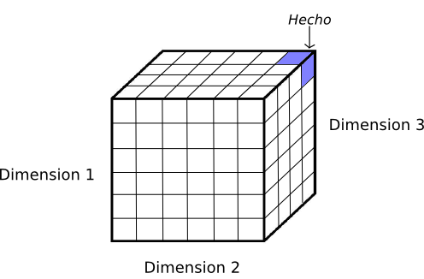Ilustración 5: Representación gráfica de un cubo OLAP

2.4.2 Clasificación
Los sistemas OLAP se clasifican principalmente en dos modelos, ROLAP, MOLAP y a partir de estos se da origen a un tercero denominado HOLAP que intenta hacer uso de las principales ventajas de cada uno de ellos.
- ROLAP: En este modelo, los datos se almacenan en una base de datos relacional, permitiendo que se puedan manipular una gran cantidad de datos. Otra ventaja de ROLAP es la escalabilidad soportada por los sistemas relacionales [11]. La principal desventaja de este modelo es el rendimiento.
- MOLAP: En este modelo, la información se almacena en una base de datos multidimensional en estructuras especiales. MOLAP ofrece menor capacidad de almacenamiento que ROLAP, pero como ventaja presenta mejor performance en el rendimiento al realizar las consultas [8]. Todos los cálculos son generados al momento de crear el cubo.
- HOLAP: Este modelo es un híbrido entre MOLAP y ROLAP y permite diseminar los datos en bases de datos relacionales y multidimensionales con la finalidad de obtener lo
mejor de ambos sistemas. HOLAP implementa las ventajas en el almacenamiento de ROLAP y las capacidades de procesamiento de MOLAP [8].

2.4.3 Operaciones
Una de las características principales de OLAP es permitir visualizar los datos desde múltiples perspectivas y con diferentes niveles de detalles [8]. Esta característica esta soportada por un conjunto de operaciones OLAP que se describen a continuación.
- Roll up: Esta operación permite agrupar los datos visualizados para obtener una visión general de los mismos. Por ejemplo pasar de visualizar la información mensual a la información anual.
- Drill down: Es la operación inversa a roll up. Permite moverse de un nivel general a un nivel mas detallado. Por ejemplo pasar del nivel año al nivel mes.
- Pivot: Consiste en rotar el eje del cubo cambiando el orden de visualización de los indicadores brindando una presentación alternativa de los datos.
- Slice: En esta operación se realiza la selección de un subconjunto de datos de una dimensión para acotar la información visualizada.
- Dice: Esta operación es similar a slice pero la selección se realiza sobre 2 o mas dimensiones.

2.5 Tableros de control

2.5.1 Definición
Un tablero de control es una herramienta que presenta visualmente la información que se necesita para alcanzar uno o mas objetivos. Esta información se debe encontrar organizada y consolidada en una sola pantalla para que pueda ser monitoreada de un solo vistazo [12]. Uno de sus principales objetivos es entregar información relevante del
estado de la organización para optimizar la toma de decisiones [13].
El diseño de un tablero de control presenta un gran desafío por la necesidad de incorporar gran cantidad de información en una pequeña porción de espacio que debe ser comprendida de forma rápida [14].

2.5.2 Clasificación
Los tableros de control pueden ser clasificados de varias maneras, sin embargo la clasificación mas útil y aceptada es la siguiente [14] [15]:
- Tablero de control operativo: Estos tableros realizan el seguimiento de los procesos operativos de la organización. Generalmente visualizan información en tiempo real.
- Tablero de control analítico: Este tipo de tablero se utilizan para realizar el análisis de la información desde un contexto mas amplio que los operativos. Deben soportar interacción con el usuario ya que presentan datos históricos.
- Tablero de control estratégico: Estos tableros realizan el seguimiento de los objetivos estratégicos de la organización. Deben facilitar la lectura de la información a los tomadores de decisión para que sean capaces de aprovechar oportunidades de negocio, realizar pronósticos y comparaciones.

Capitulo 3

Descripción del Problema

En este capitulo se describe al Poder Judicial de Misiones y al sistema de gestión de expedientes digital que fue implementado a través de la Secretaria Técnica Informática. Finalmente se expone la problemática actual respecto a la generación de conocimiento en base a los datos generados por el sistema y al tiempo dedicado para resolver tareas que se buscan resolver con este trabajo.

3.1 El Poder Judicial de Misiones
El poder Judicial de misiones (En adelante PJM) cuenta con mas de 300 dependencias a lo largo de la Provincia de Misiones y se encarga de brindar servicios de justicia a los ciudadanos.
En el año 2012 a través de la Secretaria Técnica Informática (En adelante STI), perteneciente al PJM, se ha implementado incrementalmente el sistema SIGED, utilizado para la completa gestión de los expedientes.
Hasta Diciembre de 2015 se encontraban implementadas en SIGED 203 dependencias entre juzgados, defensorías, fiscalías, y otras dependencias administrativas del PJM, conviviendo el expediente digital junto al expediente en papel.

3.1.1 Organización Territorial
El PJM se encuentra dividido territorialmente en 4 Circunscripciones. En la ilustración 6 se visualiza la distribución geográfica de cada circunscripción.
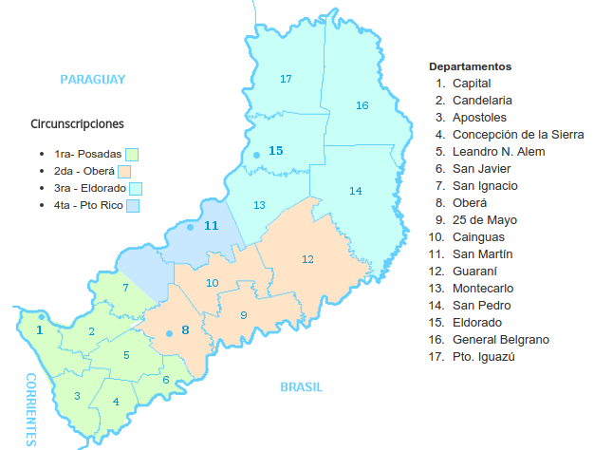Ilustración 6: Circunscripciones

3.2 El Problema
Los cantidad de expedientes involucrados en procesos judiciales en toda la Provincia se encuentra en constante crecimiento y si bien SIGED permite la elaboración de determinados reportes, estos han sido creados con un propósito especifico y cualquier cambio o ajuste requiere tiempo de desarrollo considerable para su realización.
Generalmente la STI recibe pedidos de informes y reportes que no están contemplados por SIGED y deben ser elaborados específicamente por personal del Equipo de desarrollo para satisfacer ese requerimiento. Todos estos reportes se ejecutan sobre la Base de datos de SIGED que se encuentra en producción, generando costos de procesamiento extra sobre el sistema y una reducción en el tiempo de respuesta de los propios reportes.
El PJM a través de la STI ha expresado interés en la implementación de soluciones de
inteligencia de negocio, pero no se han realizado esfuerzos reales en su desarrollo. Utilizando el TDWI Analytics Maturity Model descrito en la sección 4.3 para determinar el nivel de madurez en el uso de soluciones de análisis de información se obtuvo como resultado que el PJM se encuentra entre las etapas de Nacimiento y Pre-adopción en las distintas dimensiones propuestas por el modelo. En el anexo 1 se puede observar el reporte completo. Con estos resultados se tiene una referencia del estado de madurez actual y todo lo que tiene por delante el PJM para lograr que el análisis de información sea una factor importante en la toma de decisiones.

Capitulo 4

Materiales y métodos

En este capitulo se describe la metodología seleccionada para la construcción de un DW y el modelo utilizado para determinar la madurez de la organización en cuanto a sus iniciativas de análisis de información. También se presentan las herramientas utilizadas a lo largo del proceso.

4.1 Metodología
Para el desarrollo del presente trabajo se seleccionó la metodología Hefesto [16]. Si bien existen otras metodologías ampliamente utilizadas, se eligió Hefesto por su particular forma de avanzar en en el proceso de construcción del DW. A partir de la recolección de requerimientos y necesidades de información, se obtienen las interrogantes de los miembros de la organización en estudio; e incrementalmente con pasos bien definidos se va construyendo el DW hasta concluir con la carga de datos.
Algunas de sus características principales son:
- Los objetivos de cada fase son fáciles de comprender.
- Se basa principalmente en los requerimientos de los usuarios. Por lo tanto es capaz de adaptarse con facilidad y rapidez ante los cambios en el negocio.
- Mediante la inclusión del usuario final en las distintas etapas se reduce la resistencia al cambio.
- Utiliza modelos conceptuales y lógicos que son de simple interpretación.
- Es completamente independiente de las herramientas que se utilicen.
- El resultado de una fase es el punto de partida para la fase siguiente..
- Se puede aplicar tanto para la confección de un Data Warehouse como de un Data Mart.

4.2 Hefesto
En la ilustración 36 se visualizan los pasos de la metodología Hefesto y a continuación se describe cada uno de ellos.

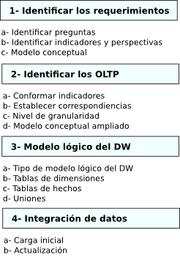Ilustración 7: Hefesto

4.2.1 Análisis de requerimientos
a- Identificación de preguntas: Este paso es el punto de partida y consiste en recopilar las necesidades de información a través de distintas técnicas como entrevistas, cuestionarios, etc. La idea principal es que se elaboren preguntas complejas sobre el negocio donde se incluyan variables relevantes que permitan estudiar la información desde distintas perspectivas.

b- Identificar indicadores y perspectivas: En este paso se identifican los identificadores y perspectivas que intervendrán.
Los indicadores generalmente son valores numéricos y representan lo que se desea analizar sobre el negocio. Por ejemplo: cantidades, saldos, fórmulas, etc.
Las perspectivas representan los objetos mediante los cuales se analizan los indicadores para responder los interrogantes planteados. Por ejemplo: sucursal, cliente, proveedor,
país, tiempo.

c- Modelo conceptual: Este modelo permite observar los alcances del proyecto y puede ser presentado a los usuarios para ser explicado con facilidad. En la ilustración 8 se muestra la representación gráfica del modelo conceptual.
A la izquierda se ubican las perspectivas y a la derecha los indicadores, unidos a un ovalo central que representa la relación que existe entre ambos.
Ilustración 8: Modelo conceptual

4.2.2 Análisis de los OLTP
a- Conformar indicadores: En este paso se debe definir como se calcularán los indicadores detallando para cada uno de ellos los siguientes conceptos:
- Hechos que lo componen junto a su formula de calculo
Por ejemplo: Hecho 1 + Hecho 2
- Función de sumarizacion que se utiliza para su agregación.
Por ejemplo: suma, promedio, conteo.
b- Establecer correspondencias: En este paso se examinan los OLTP para establecer las
correspondencias entre el modelo conceptual y las fuentes de datos.

c- Nivel de granularidad: El objetivo de este paso es seleccionar los campos que contendrá cada perspectiva basándose en la correspondencia establecida en el paso anterior. Generalmente se investiga el significado de los datos mediante reuniones con los encargados del sistema, diccionario de datos, etc.

d- Modelo conceptual ampliado: Una vez definido el nivel de granularidad se amplia el modelo conceptual ubicando bajo cada perspectiva los campos seleccionados y bajo cada indicador su fórmula de cálculo.
Ilustración 9: Modelo conceptual ampliado

4.2.3 Modelo lógico del DW
a- Tipo de modelo lógico: Se debe seleccionar el esquema que mejor se adapte a los requerimientos y necesidades. Entre las opciones disponibles se encuentran el esquema en estrella, copo de nieve y constelación.

b- Tablas de dimensiones: Cada perspectiva del modelo conceptual se debe convertir en una tabla de dimensión.

c- Tablas de hechos: Luego de convertir las perspectivas en dimensiones se definen las tablas de hechos a través de los cuales se construirán los indicadores.

d- Uniones: En este paso se realizan las uniones entre las tablas de dimensiones y sus tablas de hechos.

4.2.4 Integración de datos
a- Carga inicial: Una vez que se ha construido el modelo lógico del DW se debe realizar la carga inicial del DW a través de procesos ETL para poblar el modelo de datos construido anteriormente.

b- Actualización: Luego de cargar el DW se deben establecer las políticas y estrategias de actualización de los datos.

4.3 Modelo de madurez
Los modelos de madurez para la inteligencia de negocio permiten detectar el nivel de madurez de una organización respecto a su iniciativa en la implementación de este tipo de soluciones. Estos modelos ayudan a las organizaciones a comprender en que estado se encuentran y que camino tomar para avanzar en el sentido correcto [17].
Existe una gran variedad de modelos de madurez, como el Business Information Maturity Model desarrollado por Williams y Williams [18], el modelo LOBI [19], o el modelo propuesto por Hewlett Packard [20], entre otros. Sin embargo la mayoría de estos modelos no consideran todos los factores que rodean a la inteligencia de negocios [21].
Para el presente trabajo se seleccionó el Analytics Maturity Model [22] propuesto por
The Data Warehouse Institute (TDWI) [23]. Este modelo ayuda a las organizaciones a determinar la madurez de su estado en cuanto al análisis de información, permite definir donde se encuentran y hacia adonde deben ir para lograr sus objetivos. También propone una guía para las organizaciones que están comenzando, ayudando a comprender las mejores practicas realizadas que se encuentran en un nivel de madurez alto.
Una gran utilidad de este modelo es la encuesta online [24] que a través de 35 preguntas divididas en 5 categorías permite identificar objetivamente el nivel de madurez de la organización. También posee una guía [22] que permite comprender cada fase e interpretar el resultado de la encuesta.
Las preguntas que propone responder el modelo se dividen en 5 categorías que conforman las dimensiones del TDWI Analytics Maturity Model. Las categorías son las siguientes:
- Organización: En que medida la estrategia, cultura, habilidad y financiamiento de la organización soportan un programa de inteligencia de negocios exitoso?
- Infraestructura: Que tan avanzada se encuentra la infraestructura para dar soporte a la aplicación de soluciones analíticas? Que tecnologías se utilizan para llevar a cabo las tareas y como están integradas en el ambiente de trabajo?
- Gestión de datos: Que tan amplia es la variedad y el volumen de datos usados en el análisis de la información? Como la organización gestiona sus datos para dar soporte al análisis?
- Análisis: Que tan avanzada se encuentra la organización en el uso del análisis de la información? Como son utilizadas y distribuidas las soluciones analíticas y como contribuyen a la toma de decisiones?
- Gobernanza: Que tan coherente es la estrategia de gobierno de datos para soportar el análisis de la información? La organización es capas de gestionar los datos y las exploraciones analíticas sin imponer demasiadas restricciones?

Las implementaciones de soluciones de inteligencia de negocios no necesariamente
evolucionan de la misma forma a través de las 5 dimensiones. Es por esto que la encuesta que propone el modelo da como resultado una puntuación para cada dimensión, por lo tanto es factible que una organización se encuentre en una etapa mas avanzada en una de las dimensiones en comparación a las otras.

El TDWI Analytics Maturity Model posee cinco (5) etapas [22]: nacimiento, pre-adopción, adopción temprana, adopción corporativa y madurez. También presenta un obstáculo, el abismo, entre la adopción temprana y la madurez. A continuación se describe cada etapa:
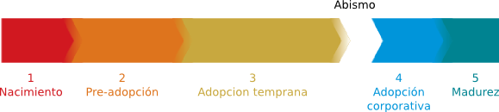Ilustración 10: Etapas del TDWI Analytics Maturity Model
- Nacimiento: Las organizaciones que se encuentran en esta etapa no utilizan aplicaciones analíticas, a excepción de herramientas como hojas de cálculos o reportes estáticos. Existen personas que pueden estar interesadas en aplicar soluciones de inteligencia de negocios pero no existe un esfuerzo real en su desarrollo.
- Pre-adopción: En esta etapa las organizaciones comienzan a introducirse en el mundo del análisis de información, la personas comienzan a entender el poder y beneficio del análisis de la información. En algunos casos los miembros empiezan a capacitarse en el tema o se adquieren herramientas software para dar soporte a ciertos procesos de análisis.
- Adopción temprana: Durante esta etapa las organizaciones comienzan a aplicar soluciones de inteligencia de negocio para apoyar el proceso de toma de decisión, aunque generalmente solo en algunos departamentos. Cuenta con herramientas para llevar a cabo las tareas pero no todavía una infraestructura unificada.
- El abismo: Antes de llegar a la adopción corporativa las organizaciones generalmente
se encuentran con una serie de obstáculos. Algunos de ellos son cuestiones asociadas a la capacidad técnica de los usuarios, problemas políticos o monetarios.
- Adopción corporativa: En esta etapa las organizaciones saben que el análisis de la información es un factor determinante para crecer. Generalmente la forma de tomar decisiones cambia e incluso la forma de realizar los negocios. Gran cantidad de miembros de la organización están involucrados en los procesos y se posee equipos especializados y capacitados técnicamente para llevar a cabo las distintas tareas. La infraestructura esta soportada por una gran variedad de herramientas para almacenar y transformar los datos, realizar análisis complejos, generar reportes y pronósticos.
- Madurez: En esta etapa las organizaciones ejecutan sus programas de análisis de forma coordinada, sin problemas, con una infraestructura estable y estrategias a largo plazo. Estas organizaciones han desarrollado una infraestructura flexible que les permite integrar nuevas fuentes de datos, ya sean internas o externas; y continúan desarrollando y mejorando su capacidad de análisis.

4.4 Materiales
La herramienta seleccionada para la implementación de la solución propuesta es la suite Pentaho [25] que en su versión community posee una licencia GNU GPLv2 [26] [27].
La suite Pentaho es una de las mas usadas y con mayor reputación en el mercado [28] [29] [30] y esta compuesta por una serie de aplicaciones que dan soporte a las distintas etapas del proceso de construcción de una aplicación de BI.
A continuación se detallan las aplicaciones de la suite Pentaho que serán utilizadas en el presente trabajo.
- Pentaho Data Integration: También conocida como Kettle, es una potente herramienta que permite realizar complejos procesos ETL.
- Schema Workbench: Es una herramienta que permite diseñar cubos OLAP.
- Pentaho User Console: La consola de usuario de Pentaho es una herramienta WEB que provee acceso a distintas herramientas que permiten crear y visualizar Reportes, Tableros de control, etc.
- Saiku Analytics: Es un componente WEB que brinda una interfaz amigable para crear y analizar cubos OLAP. Pentaho Community utiliza por defecto JPivot para navegar cubos OLAP, pero por su complicada y poco amigable interfaz en su reemplazo se utiliza Saiku Analytics.
Saiku a diferencia de JPivot permite arrastrar dimensiones y medidas para construir las consultas, además de las típicas navegaciones OLAP como drill down, roll up, etc. También brinda la posibilidad de visualizar la información mediante una gran variedad de gráficos.
- Community Dashboard Editor (CDE): Es un componente de Pentaho que permite la creación de Tableros de control.

Capitulo 5

Solución propuesta

En este capitulo se abordara la solución propuesta de acuerdo a las etapas de la metodología seleccionada.

5.1 Análisis de requerimientos
En esta sección se identifican los requerimientos de los usuarios (sección 5.1.1) que luego son transformados en los indicadores y perspectivas (sección 5.1.2) que se tendrán en cuenta para la construcción del DW. Finalmente se confecciona el modelo conceptual que presenta de forma gráfica los elementos mencionados (sección 5.1.3).

5.1.1 Identificación de preguntas
A través de entrevistas con el Subsecretario Técnico a cargo de la STI se detectó que la principal necesidad de información recae sobre los expedientes generados diariamente en SIGED, ya que a partir de abril de 2016 el expediente digital comenzará a ser el único tipo de expediente existente en el fuero laboral de la 1ra circunscripción, dejando de lado al expediente en papel que ya no tendrá validez en este fuero. Esta transición del expediente en papel al digital sera adoptada por todos los fueros y circunscripciones de forma gradual.
Otro objetivo importante es el de obtener datos acerca de la productividad de los empleados de los distintos juzgados, ya que esta información generalmente es solicitada por el Alto Cuerpo del PJM y requiere que integrantes de la STI dediquen varios días en la confección de estos reportes.

Las preguntas de negocio obtenidas fueron las siguientes:
- Se desea analizar los expedientes creados en las dependencias del PJM en un periodo de tiempo determinado.
- Se desea conocer la cantidad de expedientes agrupados por fuero y tipo de causa.
- Se desea conocer cuales son las causas con mayor cantidad de expedientes.
- Conocer la variación anual de la cantidad de expedientes.
- Determinar la duración en promedio del expediente hasta su finalización según el tipo de causa y el Juzgado.
- Conocer la cantidad de operaciones realizadas sobre expedientes por cada empleado de una dependencia en un tiempo determinado.
- Conocer la cantidad de operaciones realizadas sobre documentos por cada empleado de una dependencia en un tiempo determinado.
- Conocer la cantidad de pases realizados por cada empleado de una dependencia en un tiempo determinado.

5.1.2 Identificar indicadores y perspectivas
A partir de las preguntas obtenidas en el paso 5.1.1 se detalla cuales son los indicadores y perspectivas de análisis.

Indicadores identificados:
- Cantidad de expedientes
- Variación anual de la cantidad de expedientes
- Duración del expediente
- Cantidad de operaciones sobre expedientes
- Cantidad de operaciones sobre documentos
- Cantidad de operaciones sobre pases

Perspectivas
- Dependencias
- Fueros
- Causas
- Empleados
- Tiempo

5.1.3 Modelo Conceptual
Este modelo conceptual presenta a un alto nivel el alcance del trabajo a realizar. Permite determinar cuales son los resultados que se obtendrán, así como las variables utilizadas y la relación entre ambos.
En base a los requerimientos y a los indicadores identificados se han elaborado dos modelos conceptuales que muestran la relación entre los indicadores y las perspectivas.

En la ilustración 11 se muestra la relación entre las perspectivas y los indicadores involucrados en los expedientes.

Ilustración 11: Modelo conceptual de expedientes

En la ilustración 12 se muestra la relación entre las perspectivas y los indicadores de la productividad de los empleados.
Ilustración 12: Modelo conceptual de Productividad

5.2 Análisis de los OLTP
En esta sección se analizan los OLTP para identificar como serán calculados los indicadores (sección 5.2.1) y establecer las correspondencias entre las fuentes de datos y el modelo conceptual (sección 5.2.2) creado en la sección 5.1.3. Luego se define el nivel de granularidad y los atributos que serán utilizados para cada perspectiva (sección 5.2.3), finalizando con un modelo conceptual ampliado (sección 5.2.4).

5.2.1 Conformar indicadores
Los indicadores se calcularán de la siguiente manera:
- Cantidad de expedientes:
- Hechos: Cantidad de expedientes creados.
- Función de sumarización: COUNT.
Aclaración: El indicador “Cantidad de expedientes” representa la cantidad de expedientes creados

- Variación anual de expedientes:
- Hechos: ((Cantidad de expedientes) – (Cantidad de expedientes en el año anterior) / (Cantidad de expedientes en el año anterior)) * 100
Aclaración: El indicador “Variación anual de expedientes” representa la variación que existe entre la cantidad de expedientes del año en análisis en comparación con el año previo. Este indicador permite al PJM identificar si la cantidad de expedientes se ha incrementado o disminuido en comparación al año anterior.

- Duración de expedientes:
- Hechos: Fecha fin – Fecha inicio
- Función de sumarización: AVG
Aclaración: El indicador “Duración de expediente” representa el tiempo promedio transcurrido entre el inicio y el fin del expediente.

- Cantidad de operaciones sobre expedientes:
- Hechos: operaciones sobre expedientes
- Función de sumarización: COUNT
Aclaración: El indicador “Cantidad de operaciones sobre expedientes” representa la cantidad de operaciones realizadas por un empleado sobre expedientes

- Cantidad de operaciones sobre documentos:
- Hechos: operaciones sobre documentos
- Función de sumarización: COUNT
Aclaración: El indicador “Cantidad de operaciones sobre documentos” representa la cantidad de operaciones realizadas por un empleado sobre documentos.

- Cantidad de pases:
- Hechos: pases de expedientes
- Función de sumarización: COUNT
Aclaración: El indicador “Cantidad de pases” representa la cantidad de pases de expediente realizados por un empleado.

5.2.2 Establecer correspondencias
En este paso se analizan los OLTP existentes para identificar las correspondencias entre el modelo conceptual y las fuentes de datos.
Para el caso en estudio se analiza la base de datos del sistema SIGED, ya que al ser el sistema de gestión de los expedientes digitales se espera identificar todas las correspondencias necesarias en la misma fuente de datos. Para la realización de esta tarea se realizaron consultas al coordinador del proyecto SIGED y a miembros del equipo de desarrollo.
A continuación se presentan las tablas identificadas y sus relaciones. En el Anexo 2 se puede observar los atributos de cada tabla en detalle.

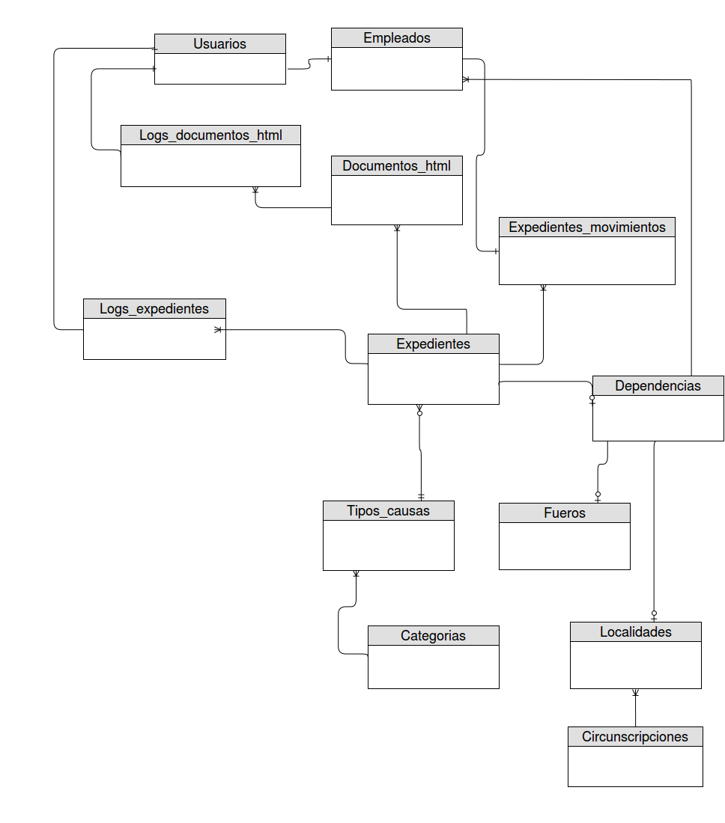Ilustración 13: Tablas OLTP

Las relaciones identificadas fueron las siguientes:
Perspectivas
- Dependencias: La perspectiva Dependencia se relaciona con la tabla Dependencias
- Fueros: La perspectiva Fueros se relaciona con la tabla Fueros
- Causas: La perspectiva Causas se relaciona con las tablas Tipos_causa y Categorias
- Empleados: La perspectiva Empleados se relaciona las tablas Empleados y Usuarios
- Tiempo: Los campos fecha_ingreso de la tabla Expedientes, auditoría_fecha de las tablas logs_expedientes y logs_documentos_html y el campo fecha de la tabla expedientes_movimientos se relacionan con la perspectiva Tiempo

Indicadores:
- Cantidad de expedientes: El indicador cantidad de expedientes se relaciona con la cantidad de registros en la tabla Expedientes
- Variación anual de la cantidad de expedientes: Este indicador se relaciona con la cantidad de registros en la tabla expedientes y el campo fecha_ingreso
- Duración del expediente: Este indicador se relaciona con el campo fecha_ingreso de la tabla expedientes y el campo fecha_creacion de la tabla documentos_html. Se considera que el proceso judicial involucrado en un expediente llega a su fin cuando se dicta una sentencia definitiva. Esto en el OLTP se traduce en la creación de un documento (tabla dcumentos_html) del tipo sentencia. Este tipo de documento se comenzó a utilizar en SIGED desde junio de 2015 por lo tanto la cantidad de registros sera baja.
- Cantidad de operaciones sobre expedientes: Este indicador se relaciona con la cantidad de registros de la tabla logs_expedientes.
- Cantidad de operaciones sobre documentos: Este indicador se relaciona con la cantidad de registros de la tabla logs_documentos_html.
- Cantidad de operaciones sobre pases: Este indicador se relaciona con la cantidad de registros de la tabla expedientes_movimientos.

5.2.3 Nivel de granularidad
Luego de identificar las tablas que contienen la información necesaria se analizaron los campos de cada una de ellas para seleccionar los que serán utilizados.
El nivel de granularidad define el detalle con el que serán analizados los datos de las tablas de hechos. Un nivel de granularidad bajo permite obtener un diseño flexible garantizando un análisis detallado y preciso de la información.
Para el caso de estudio se elige un nivel de granularidad bajo donde se tomarán los valores de cada operación realizada por un empleado sobre los expedientes para el análisis de los hechos relacionados a la productividad de los empleados. Para el caso de los hechos relacionados a los expedientes se utilizará cada expediente digital creado como una unidad de análisis.
A continuación se detallan los atributos seleccionados para cada perspectiva. En el Anexo 2 se presenta cada tabla con todos sus atributos.

Perspectiva Dependencias:
- Tabla Dependencias: nombre_corto
- Tabla Localidades: nombre
- Tabla Circunscripciones: id_circunscripcion, nombre

Perspectiva Fueros:
- Tabla Fueros: nombre

Perspectiva Causas:
- Tabla Tipos_causa: nombre
- Tabla Categorias: descripcion, idcategoria

Perspectiva Empleados:
- Tabla Empleados: nombre_completo
- Tabla Usuarios: id_toba

Perspectiva Tiempo:
- Mes
- Trimestre
- Año

5.2.4 Modelo conceptual ampliado
En este paso se realiza la ampliación del modelo conceptual colocando junto a cada perspectiva los campos seleccionados y junto a cada indicador su fórmula de cálculo. En las ilustraciones 14 y 15 se presentan los modelos ampliados correspondientes.
Ilustración 14: Modelo conceptual ampliado de expedientes
Ilustración 15: Modelo conceptual ampliado de productividad

5.3 Modelo lógico del DW
En esta sección se define el modelo lógico del DW comenzando por la selección del tipo de esquema a utilizar (sección 5.3.1). Luego se diseñan las tablas de dimensiones (sección 5.3.2) y tablas de hechos (sección 5.3.3) y las uniones entre estas (sección 5.3.4).

5.3.1 Tipo de modelo lógico del DW
El esquema seleccionado es el de Estrella, ya que es el modelo que presenta mayor eficiencia al momento de realizar las consultas debido a que se reduce el numero de tablas relacionadas.

5.3.2 Tablas de dimensiones
En este paso cada perspectiva del modelo conceptual pasa a convertirse en una tabla de dimensión. A continuación se detalla cada una de ellas:

- Perspectiva Dependencias:
- La tabla de dimensión para la perspectiva Dependencias tendrá el nombre “dim_dependencia”
Los atributos para la dimensión se definen en la siguiente tabla
Atributo | Tipo | Tabla origen | Atributo origen
id_dependencia | integer | dependencias | iddependencia
nombre_dep | Character varying | dependencias | nombre_corto
circunscripcion_id | integer | circunscripciones | id_circunscripcion
circunscripcion_desc | Character varying | circunscripciones | nombre
localidad | Character varying | localidades | nombre
Tabla 1: Dimensión Dependencia

- Perspectiva Fueros:
- La tabla de dimensión para la perspectiva Fueros tendrá el nombre “dim_fuero”
Los atributos para la dimensión se definen en la siguiente tabla
Atributo | Tipo | Tabla origen | Atributo origen
id_fuero | integer
nombre | Character varying | fueros | nombre
Tabla 2: Dimensión Fuero

- Perspectiva Causas:
- La tabla de dimensión para la perspectiva Causas tendrá el nombre “dim_causa”
Los atributos para la dimensión se definen en la siguiente tabla
Atributo | Tipo | Tabla origen | Atributo origen
id_causa | serial
nombre | Character varying | tipos_causas | nombre
codigo | Character varying | tipos_causas | id_tipo_causa
categoria | Character varying | categorias | descripcion
Tabla 3: Dimensión causa

- Perspectiva Empleados:
- La tabla de dimensión para la perspectiva Empleados tendrá el nombre “dim_empleado”
Los atributos para la dimensión se definen en la siguiente tabla
Atributo | Tipo | Tabla origen | Atributo origen
id_empleado | serial
nro_empleado | integer | empleados | id_empleado
id_toba | Character varying | usuarios | id_toba
nombre_empleado | Character varying | empleados | nombre_completo
Tabla 4: Dimensión empleado

- Perspectiva Tiempo:
- La tabla de dimensión para la perspectiva Tiempo tendrá el nombre “dim_tiempo”
A pesar de no ser necesario en el análisis actual se añadirá un atributo para identifica el día en la dimensión Tiempo por si fuera necesario en el futuro. Los atributos para la dimensión se definen en la siguiente tabla.

Atributo | Tipo | Tabla origen | Atributo origen
id_tiempo | integer
anio | integer
trimestre | integer
trimestre_desc | Character varying
mes | integer
mes_desc | Character varying
dia | integer
dia_desc | Character varying
Tabla 5: Dimensión tiempo

5.3.3 Tablas de Hechos
En base al modelo conceptual se definen las tablas de hechos que serán utilizadas. Estas tablas poseen los identificadores de las distintas dimensiones relacionadas y las medidas que serán creadas en base a los indicadores identificados.
Para el caso de estudio se generan dos (2) tablas de hechos: Una para contener a los expedientes creados y su duración; y otra para contener a las operaciones realizadas por los empleados sobre los expedientes, documentos y pases.
A continuación se encuentran las tablas que detallan cada tabla de hechos.

- Expedientes
Se incorporan tres (3) medidas para mejorar el análisis realizado sobre los hechos
- Total año anterior: Esta medida permite observar la cantidad de expedientes del año
previo al analizado.
- Cantidad de sentencias: Una sentencia es un documento que marca el fin del proceso judicial. Esta medida muestra la cantidad de sentencias y es principalmente útil para calcular el porcentaje de expedientes resueltos.
- Porcentaje resuelto: Esta medida se utiliza para conocer el porcentaje de expedientes resueltos. Es útil ya que la duración promedio de los expedientes sera realmente representativa cuando el porcentaje resuelto sea superior al 50%.

Atributo | Dimensión | Descripción
id_fuero | dim_fuero
id_causa | dim_causa
id_dependencia | dim_dependencia
fecha | dim_tiempo
duración |  | Tiempo transcurrido entre el inicio y el fin del expediente
Medida | Calculo
Cantidad | COUNT()
Duración proceso | AVG(duracion)
Variación año anterior | (Cantidad – Cantidad año anterior) / (Cantidad año anterior) * 100
Cantidad año anterior
Cantidad de sentencias | COUNT()
Porcentaje resuelto | (Cantidad de sentencias * 100) / (Cantidad)
Tabla 6: Hechos expedientes

- Productividad
Atributo | Dimensión | Descripción
id_fuero | dim_fuero
id_empleado | dim_empleado
id_dependencia | dim_dependencia
fecha | dim_tiempo
op_exp |  | Indica si corresponde a una operación sobre el expediente
op_doc |  | Indica si corresponde a una operación sobre el documento
op_pase |  | Indica si corresponde a un pase
Medida | Calculo
Operaciones sobre expedientes | SUM(op_exp)
Operaciones sobre documentos | SUM(op_doc)
Pases | SUM(op_pase)
Total | Operaciones sobre expedientes + Operaciones sobre documentos + Pases
Tabla 7: Hechos productividad

5.3.4 Uniones
A partir de las dimensiones y las tablas de hechos definidas en las secciones 5.3.2 y 5.3.3 se procede a realizar las uniones entre las mismas. El resultado se puede ver en las ilustraciones 16 y 17.

Ilustración 16: Unión expedientes

Ilustración 17: Unión productividad

5.4 Integración de datos

5.4.1 Carga inicial
Este paso consiste en la población inicial del modelo de datos del DW confeccionado en las secciones anteriores. Para llevar a cabo esta carga inicial se deben diseñar los procesos de ETL garantizando que los datos resultantes sean de calidad. La herramienta utilizada para desarrollar los ETL es Pentaho Data Integration de la suite PENTAHO.

En primer lugar se creó un proceso principal (Job), quien se encarga de ejecutar los procesos de carga de las tablas de dimensiones y de hechos. Como se puede ver en la ilustración 18 este proceso incluye el llamado al proceso de carga de dimensiones y al proceso de carga de hechos. Si en algún paso existe un error, antes de abortar el proceso, se envía un correo electrónico con el detalle del error.
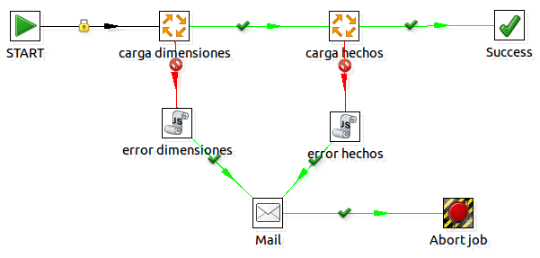Ilustración 18: ETL principal

Dimensiones
El proceso de carga de dimensiones se encarga de ejecutar las transformaciones de cada dimensión. En la ilustración 19 se visualiza este proceso.

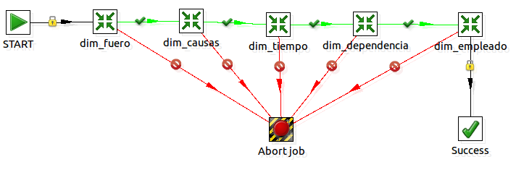Ilustración 19: ETL carga de dimensiones

- Dimensión Fuero
Para la dimensión fuero el proceso de ETL no posee transformaciones y consiste en realizar la consulta de los fueros del OLTP y luego insertarlos en la tabla
correspondiente del DW. El proceso incluye la creación de un registro adicional para identificar a los expedientes Contravencionales, que a pesar de no ser un fuero en el OLTP se decidió incorporarlo para agrupar y analizar este tipo de expedientes que no se enmarcan dentro de los fueros existentes. También se incorporan los registros multifuero y paz para identificar a las dependencias que tienen competencia en mas de un fuero y a los juzgados de paz respectivamente.
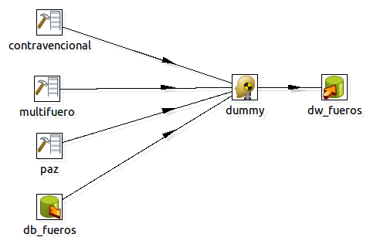Ilustración 20: ETL dimensión fuero

- Dimensión Causa
El proceso de ETL para la dimensión causa incluye la obtención de datos de 2 tablas del OLTP, la tabla tipos_causa y la tabla categorías. El ETL de la transformación se puede observar en la ilustración 21.
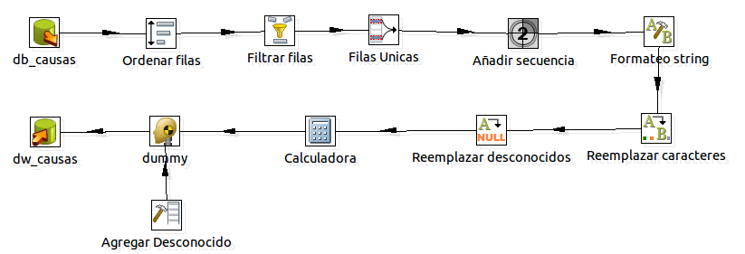Ilustración 21: ETL dimensión causa

- Dimensión Dependencias
El ETL para la dimensión dependencia no requiere complejas transformaciones ya que los datos leídos del OLTP son ingresados al DW tras la realización de simples operaciones de formateo y ordenamiento.
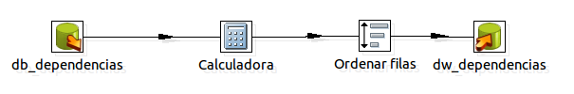Ilustración 22: ETL dimensión dependencia

- Dimensión Empleado
Para realizar la carga de los datos de empleados se debe consultar los datos de las tablas de empleados y usuarios del OLTP.
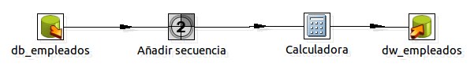Ilustración 23: ETL dimensión empleado

- Dimensión Tiempo
La dimensión tiempo se genera por completo mediante el proceso ETL que se puede observar en la ilustración 24.
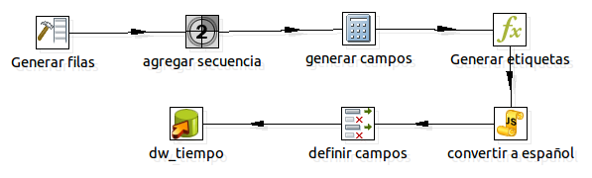Ilustración 24: ETL dimensión tiempo
Hechos
El proceso de carga de hechos ejecuta las transformación de cada tabla de hechos. En la ilustración 25 se puede visualizar este proceso.
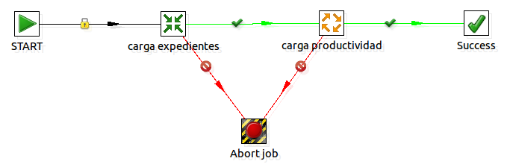Ilustración 25: ETL carga de hechos
- Hechos Expedientes
La carga de la tabla de hechos de expedientes es un proceso que requiere de varios pasos ya que luego de consultar los expedientes del OLTP se debe buscar los identificadores de las distintas dimensiones para incorporarlos a cada registro de esta tabla.
Por recomendación del Coordinador del SIGED se insertaran solamente los expedientes con fecha posterior a 2011, ya que el volumen y calidad de los datos de años anteriores no permitirían un análisis exitoso.
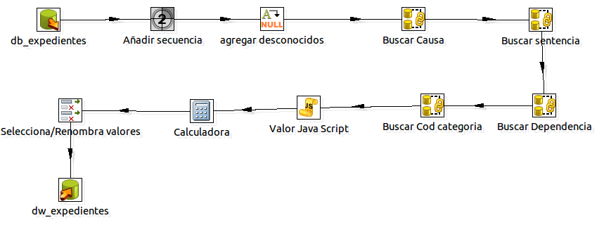Ilustración 26: ETL hechos expedientes

- Hechos Productividad
Como se menciono en la sección 5.2.2 los datos de la productividad de los empleados se obtienen de tres (3) tablas distintas del OLTP. Este proceso al igual que el utilizado para la carga de la tabla de hechos de expedientes requiere buscar los identificadores de cada dimensión en su tabla correspondiente. Debido al gran volumen de datos, el ETL encargado de esta tarea se dividió en tres (3) transformaciones para que sea procesada cada tabla de origen por separada. A diciembre de 2015 estas tablas en total suman aproximadamente 20 millones de registros. En la ilustración 27 se puede observar el proceso que agrupa las transformaciones de productividad.
El OLTP no registra los datos históricos de las dependencias a las que pertenecen los empleados, por lo tanto para la carga inicial se tomara la dependencia actual de cada empleado para identificar a los registros de productividad. Teniendo en cuenta este inconveniente se propone que el sistema incorpore un mecanismo para registrar cuando un empleado pasa a trabajar de una dependencia a otra.
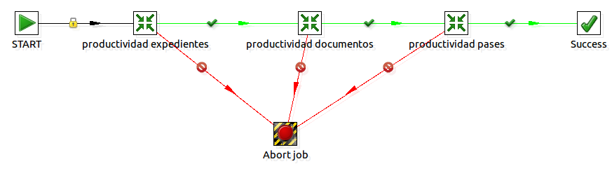Ilustración 27: ETL productividad
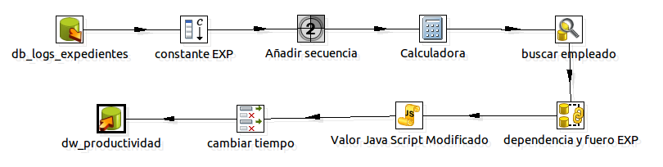Ilustración 28: ETL productividad expedientes
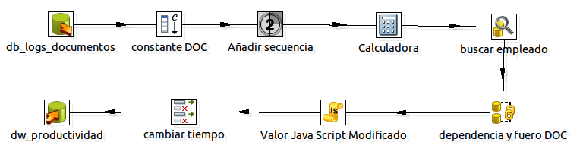Ilustración 29: ETL productividad documentos
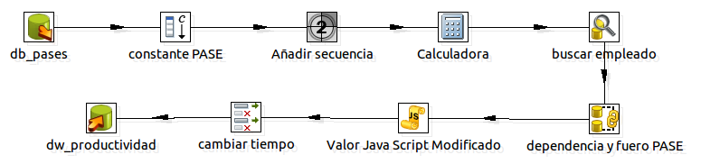Ilustración 30: ETL productividad pases

5.4.2 Actualización
La estrategia de actualización define los mecanismos que se utilizaran para insertar nuevos datos al DW y actualizar de ser necesarios los existentes. En el caso de estudio los procesos de ETL desarrollados se reutilizan para la actualización de los datos, teniendo en cuenta las siguientes consideraciones.
- Dimensión Fuero: Se cargará totalmente en cada actualización.
- Dimensión Causa: Se cargará totalmente en cada actualización.
- Dimensión Dependencia: Se cargará totalmente en cada actualización.
- Dimensión Empleado: Los registros de empleados se insertarán solamente los que hayan sido creados o modificados luego de la ultima actualización. Este proceso de ETL deberá ser modificado una vez que desde la STI se implemente en SIGED el cambio recomendado para registrar los cambios de dependencia de un empleado.
- Dimensión Tiempo: Se insertarán incrementalmente los registros en cuanto sea necesario.
- Hechos Expedientes: Se cargarán los registros totalmente en cada actualización. Los datos de los expedientes podrían variar en el tiempo ya que aquellos que no poseen la duración del mismo es probable que en el futuro si la tengan. Como el volumen de datos no es lo suficientemente grande no se considera necesario plantear un esquema de actualización de los registros existentes en el DW. Otra razón para evitar la actualización de los registros existentes en el DW es que las dimensiones relacionadas que utilizan claves subrogadas tendrían un un identificador nuevo para cada uno de sus registros luego de cada actualización.
- Hechos Productividad: Se insertaran solamente los datos con fecha posterior a la ultima actualización realizada. Los datos de las tablas de productividad no sufren cambios a lo largo del tiempo y poseen un volumen muy alto de datos por lo que esta estrategia resultó ser la mas eficiente.

El proceso de actualización de datos se realizaría una vez al mes. De esta forma se
podría contar con información actualizada al momento de hacer las consultas al DW. Pentaho provee una herramienta llamada Kitchen para ejecutar procesos ETL desarrollados con Keetle. La ventaja de esta herramienta es que se pueden agendar los trabajos para que se ejecuten automáticamente en un tiempo determinado.
Un ejemplo del uso de Kitchen para la ejecución del ETL encargado de realizar la actualización de las tablas de dimensiones y hechos seria:
kitchen.sh -file=ETL_principal.kjb -level=Minimal

Capitulo 6

Prueba experimental
En este capitulo se presenta la implementación de la solución diseñada en el capitulo 5 utilizando las herramientas software seleccionadas. En primer lugar se generan los cubos multidimensionales que luego son puestos a prueba para responder las interrogantes que dieron inicio al trabajo. Finalmente se presentan los tableros de control diseñados y se validan los resultados con miembros de la STI.

6.1 Creación de los cubos multidimensionales
Con las tablas de dimensión y hechos diseñadas en las secciones 5.3.2 y 5.3.3 se crean los cubos correspondientes utilizando la herramienta Schema Workbench. En el anexo 3 se puede observar el XML de los cubos generados.

Dimensiones
Cada una de las dimensiones se crea dentro del esquema generado en la herramienta, permitiendo que luego sean reutilizadas en cada cubo.

Jerarquías
Una vez creadas las dimensiones se generan las jerarquías que permitirán analizar los datos desde el nivel mas general al mas detallado y viceversa.

- Jerarquía Causa: Las causas de los expedientes se agrupan en categorías, por lo tanto es factible generar una jerarquía para la dimensión causa.
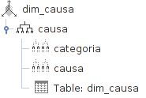Ilustración 31: Jerarquía en la dimensión Causa
- Jerarquía Dependencia: Como se menciono en la sección 3.1.1 el PJM se encuentra dividido territorialmente en 4 circunscripciones. Cada dependencia pertenece a una de estas 4 circunscripciones por lo tanto para la dimensión dependencia se genera una jerarquía con un nivel para identificar a la circunscripción y otro nivel inferior conteniendo a las dependencias.
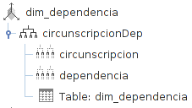Ilustración 32: Jerarquía en la dimensión dependencia
- Jerarquía Tiempo: Para la jerarquía de tiempo existen numerosas posibilidades de niveles que se podrían generar, pero teniendo en cuenta las necesidades del PJM y los reportes que se generan actualmente se definirán 3 niveles para la dimensión Tiempo. Estos son: Año, Trimestre y Mes.
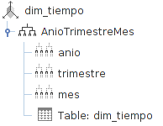Ilustración 33: Jerarquía para la dimensión tiempo

Cubos multidimensionales
Luego de crear las dimensiones y jerarquías se generan los 2 cubos necesarios.

- Cubo Expedientes: Este cubo utiliza las dimensiones fuero, causa, dependencia y tiempo. Además se generan las medidas cantidad de expedientes, duración del proceso y cantidad de sentencias. Finalmente se definen 3 medidas calculadas: Total año anterior, variación anual y porcentaje resuelto.
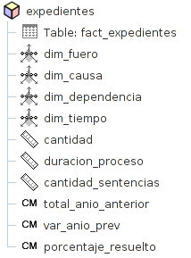Ilustración 34: Cubo Expedientes
- Cubo Productividad: El cubo de productividad hace uso de las dimensiones empleado, dependencia, fuero y tiempo. Entre las medidas creadas se encuentran: operaciones sobre expedientes, operaciones sobre documentos y pases. Finalmente se genera una medida calculada para obtener el total de las 3 medidas anteriores.
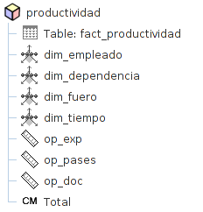Ilustración 35: Cubo Productividad

6.2 Análisis de los Cubos
En esta sección se presenta el análisis realizado sobre los cubos construidos para responder las preguntas relevadas en la sección 4.1.1. Para realizar esta tarea se utiliza la herramienta Saiku Analytics.

Consulta 1:
- Analizar los expedientes creados en las dependencias del PJM en un periodo de tiempo determinado.
En primer lugar se consultará la cantidad de expedientes ingresados por año en todas las dependencias del PJM. Para lograr esto se utiliza la el nivel año de la dimensión tiempo y la medida Cantidad de expedientes. El resultado se puede observar en la ilustración 36.

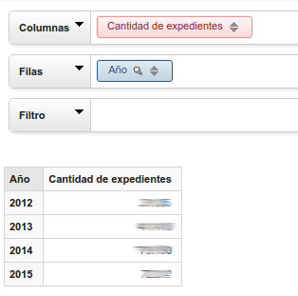Ilustración 36: Evolución de expedientes ingresados por año
La evolución anual también puede visualizarse de forma gráfica utilizando el modo gráfico que posee Saiku. Para este caso el gráfico elegido es el de lineas. El resultado se puede observa en la ilustración 37. A simple vista puede observarse que en el 2015 existió una caída en la cantidad de expedientes, pero este se debe a que para esta prueba se tienen datos hasta el mes de octubre del año 2015.

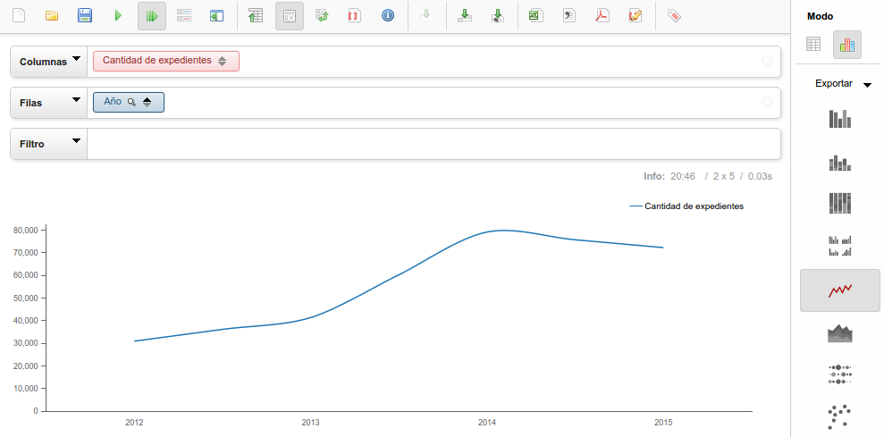Ilustración 37: Gráfico de lineas de la evolución anual de expedientes
Esta misma consulta se puede extender para analizar en detalle la cantidad de expedientes ingresados por dependencia. En primer lugar incorporamos el nivel circunscripción de la dimensión dependencia y seleccionamos la primera circunscripción para filtrar los datos visualizados. Luego se ubica el atributo año en el panel de columnas para que se pueda visualizar la evolución en cada fila. Esta consulta se puede ver en la ilustración .
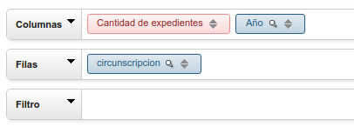Ilustración 38: Consulta de la evolución de expedientes por dependencia
El resultado de esta consulta puede observarse en la ilustración 39. Se incorporo el componente de Saiku llamado minigráfico de lineas para visualizar gráficamente la evolución anual de cada dependencia. Este componente permite ver a simple vista que
la cantidad de expedientes aumentó drásticamente desde el año 2012 al año 2013. Esto se debe a que SIGED fue implementado en el año 2012 y la cantidad de expedientes ingresados ese año en estos juzgados fue muy baja.
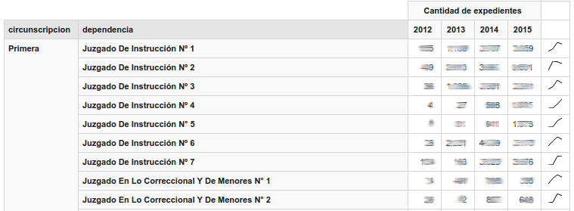Ilustración 39: Evolución anual de expedientes ingresados por dependencia

Consulta 2:
- Conocer la cantidad de expedientes agrupados por fuero y tipo de Causa.
La flexibilidad de la herramienta permite resolver esta consulta de varias formas. Para este caso en primer lugar se consulta la cantidad de expedientes por fuero para un año en particular.
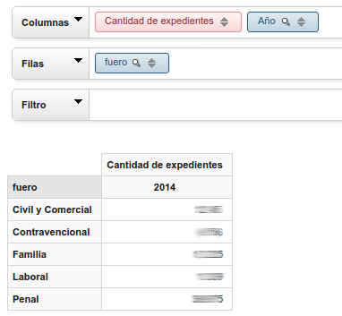Ilustración 40: Cantidad de expedientes por fuero
Luego se añade el nivel categoría de la dimensión causa y se realiza el ordenamiento según la cantidad de expedientes. Debido a la cantidad de registros se acota la consulta al fuero Civil y Comercial.
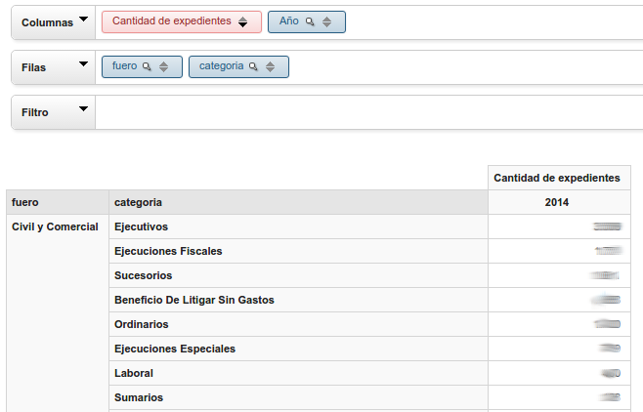Ilustración 41: Cantidad de expedientes por fuero y tipo de causa
Consulta 3
- Conocer cuales son las causas con mayor cantidad de expedientes.
En este caso se utiliza solamente el nivel categoría de la dimensión causa y la medida cantidad de expedientes. Se realiza el filtro para un año en particular y se limita el resultado para obtener las diez (10) categorías con mayor cantidad de expedientes. El resultado se puede observar en la siguiente ilustración.
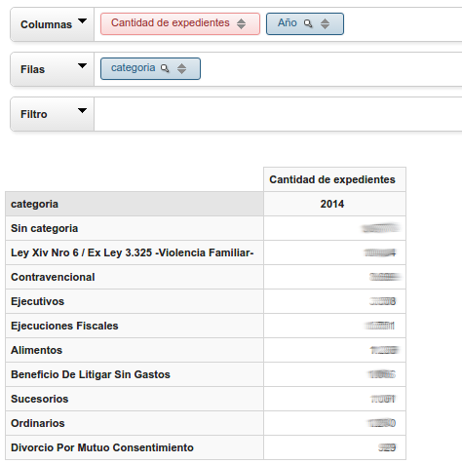Ilustración 42: Causas con mayor cantidad de expedientes
Consulta 4:
- Conocer la variación anual de la cantidad de expedientes.
En primer lugar se consulta la variación anual de expedientes, por lo tanto se utilizan las medidas cantidad de expedientes y variación anual junto al nivel año de la dimensión tiempo. El resultado se puede observar en la ilustración 43.
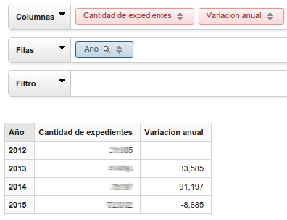Ilustración 43: Variación anual de expedientes
Luego se realiza un análisis mas detallado para conocer la variación anual de la cantidad de expedientes por causa. En primer lugar se ubica el atributo año en el panel de columnas y se selecciona un año para realizar el análisis. Luego se añade la dimensión fuero y se realiza el filtrado para mostrar las causas del fuero civil y comercial. Finalmente se incorpora el nivel categoría de la dimensión causa. Esta consulta se puede observar en la ilustración 44.
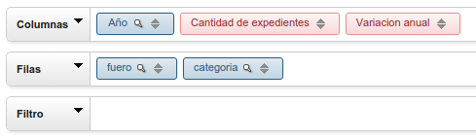Ilustración 44: Consulta de la variación anual de expedientes según causa

El resultado de la consulta se visualiza en la ilustración 45. Con esta consulta se puede observar por ejemplo que tanto las ejecuciones fiscales como los expedientes ejecutivos tuvieron una caída del 13% en relación al año 2013. Sin embargo la cantidad de expedientes sucesorios aumento un 20%.
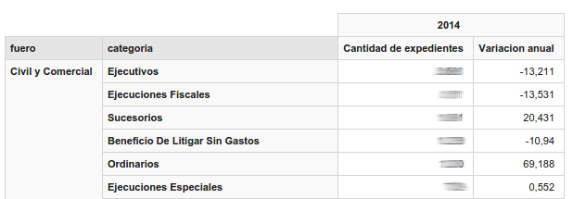Ilustración 45: Variación anual de expedientes según su causa

Consulta 5:
- Determinar la duración en promedio del expediente hasta su finalización según el tipo de causa y el Juzgado.
Para realizar esta consulta además de la medida correspondiente a la duración se utiliza también el porcentaje de expedientes resueltos que permite analizar que tan representativo es el valor observado.
En primer lugar se consultan las categorías de la dimensión causa filtrando las correspondientes al fuero laboral para reducir el numero de registros. Esta consulta se puede visualizar en la ilustración 46.
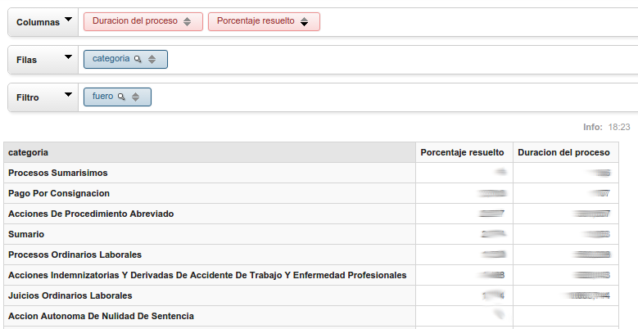Ilustración 46: Duración de expedientes por categoría
Como se puede observar en la ilustración 47, luego se incorpora la dimensión dependencia y se selecciona una categoría que posea registros en distintos juzgados. De esta forma se puede comparar el porcentaje resuelto y la duración del mismo proceso judicial en distintos juzgados.
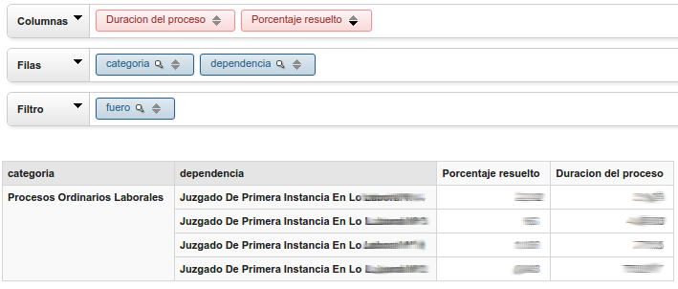Ilustración 47: Duración de expedientes por categoría y juzgado

Consulta 6:
- Conocer la cantidad de operaciones realizadas sobre expedientes por cada empleado de una dependencia en un tiempo determinado.
- Conocer la cantidad de operaciones realizadas sobre documentos por cada empleado de una dependencia en un tiempo determinado.
- Conocer la cantidad de pases realizados por cada empleado de una dependencia en un tiempo determinado.
Las tres interrogantes anteriores pueden visualizarse en una sola consulta utilizando las tres medidas correspondientes y las dimensiones dependencia, empleado y tiempo. También se añade la medida total que suma los valores de las tres medidas que corresponden a la cantidad de operaciones sobre expedientes, documentos y pases. El resultado se puede observar en la ilustración 48.
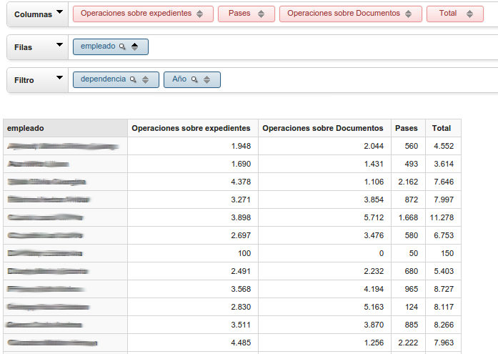Ilustración 48: Productividad de empleados

6.3 Validación del análisis
Para conocer el nivel de satisfacción de los usuarios se les solicito que para cada consulta asignaran una calificación según los atributos: Cumplimiento del requerimiento, calidad de datos y facilidad de uso. En la tabla 8 se visualizan las calificaciones del coordinador del proyecto SIGED y del director de la STI. En ella se puede observar que si bien el nivel de cumplimiento es bueno, el principal problema es que la herramienta no es lo suficientemente fácil de utilizar.
Si bien la flexibilidad de la herramienta permite ejecutar gran cantidad de consultas, se requiere cierto conocimiento y practica en su uso para que el análisis realizado sobre la misma sea verdaderamente efectivo.
Para resolver el inconveniente se requiere implementar una solución que sea fácil utilizar sin entrenamiento previo y que represente la información de forma gráfica.
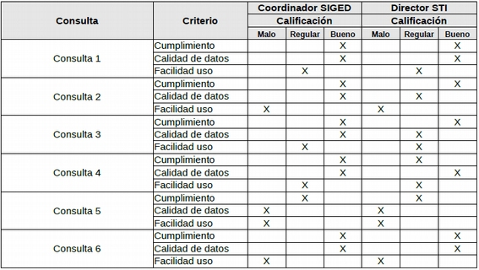Tabla 8: Validación del análisis

6.4 Tableros de control
La solución planteada al inconveniente detectado en la sección 6.3 es la implementación
de tableros de control.
Los tableros diseñados buscan responder los interrogantes surgidos en la sección 4.1.1, pero también ser una herramienta que permita monitorear continuamente la información surgida de los OLTP.

6.4.1 Diseño

Tablero Nº 1: Expedientes por año
Este tablero permite visualizar la cantidad de expedientes ingresados en el año elegido según el fuero y la circunscripción. Los componentes del tablero son:
Elemento 1: Representa la evolución mensual de la cantidad de expedientes por cada circunscripción. Se utiliza un gráfico de lineas donde cada linea corresponde a una circunscripción del PJM.
Elemento 2: En este elemento se visualiza la distribución de expedientes por fuero en el año seleccionado.
Elemento 3: Representa la distribución de expedientes por circunscripción en el año seleccionado.
Elemento 4: Luego de seleccionar uno de los fueros del elemento 2 y una circunscripción del elemento 3, se visualiza en una tabla la cantidad de expedientes ingresados por mes en cada dependencia que pertenezca al fuero y circunscripción seleccionados.
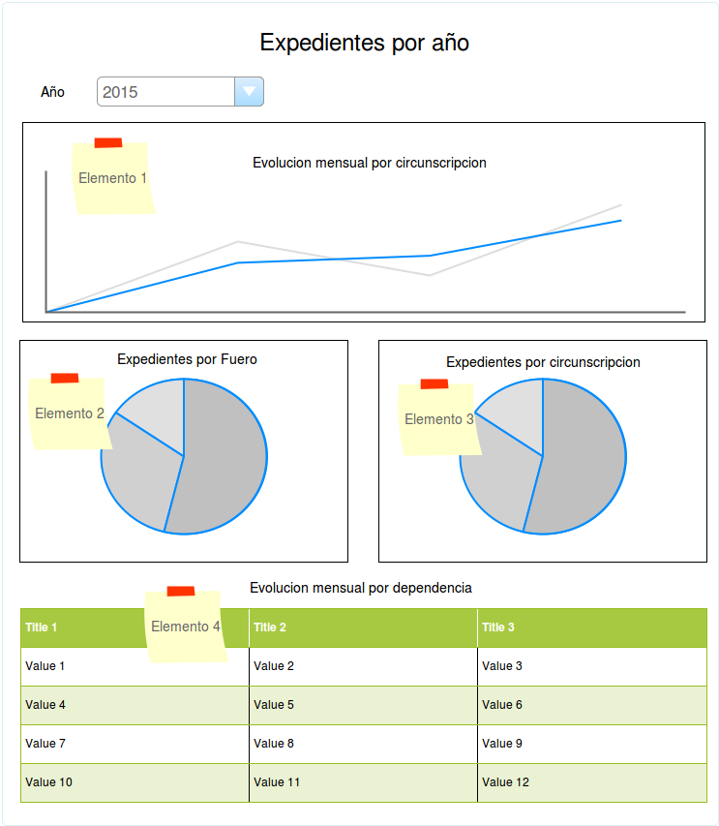Ilustración 49: Tablero Expedientes por año

Tablero Nº 2: Expedientes por categoría
Este tablero visualiza la cantidad de expedientes por el tipo de causa a partir del año y el fuero seleccionado. Los componentes del tablero son:
Elemento 1: Este elemento es una tabla que visualiza el ranking de las categorías de causa con mayor cantidad de expedientes. También muestra la variación con respecto al
año anterior al seleccionado utilizando trend arrows indicando si aumentó o disminuyó la cantidad. Cada fila de la tabla puede ser seleccionada para desplegar la información de los siguientes elementos.
Elemento 2: Representa la evolución anual de la categoría seleccionada en el Elemento 1.
Elemento 3: Permite observar la cantidad de expedientes según el tipo de causa de la categoría seleccionada en el elemento 1.
Elemento 4: Representa la cantidad de expedientes por dependencia para la categoría seleccionada en el elemento 1.

Tablero Nº 3: Expedientes por dependencia
En este tablero se visualiza la cantidad de expedientes por dependencia a partir del año, el fuero y la circunscripción seleccionada. Los componentes del tablero son:
Elemento 1: Este elemento es una tabla que visualiza el ranking de las dependencias con mayor cantidad de expedientes. También muestra la variación con respecto al año
anterior al seleccionado utilizando trend arrows indicando si aumentó o disminuyó la cantidad. Cada fila de la tabla puede ser seleccionada para desplegar la información de los siguientes elementos.
Elemento 2: Representa la evolución anual de la dependencia seleccionada en el Elemento 1.
Elemento 3: Permite observar la cantidad de expedientes según el tipo de causa de la dependencia seleccionada en el elemento 1.

Ilustración 50: Tablero expedientes por dependencia

Tablero Nº 4: Expedientes resueltos
Este tablero permite visualizar el porcentaje de expedientes resueltos y su duración para el año y fuero seleccionado. Los componentes del tablero son:,
Elemento 1: Este elemento muestra la cantidad de expedientes, cantidad de sentencias, el porcentaje resuelto y la duración del expediente para cada categoría de causa del fuero seleccionado. En la columna del porcentaje resuelto se aplica color al texto dependiendo el valor que contiene para facilitar la lectura de los datos.
Elemento 2: Esta tabla representa la distribución por dependencia de la categoría seleccionada en el elemento 1.

Ilustración 51: Tablero expedientes resueltos

Tablero Nº 5: Productividad
Este tablero permite observar la productividad de los empleados de una dependencia. El diseño planteado es simple pero resuelve la necesidad de los altos mandos para conocer la productividad sobre el sistema de cada empleado. Como se menciono antes este reporte actualmente se realiza trimestralmente consumiendo varios días de trabajo a una persona para su elaboración.
Elemento 1: Muestra las dependencias del fuero y la circunscripción seleccionada.
Elemento 2: Representa la productividad de los empleados de la dependencia seleccionada en el elemento 1.

Ilustración 52: Tablero productividad

6.4.2 Implementación
Los tableros diseñados en la sección anterior fueron implementados utilizando el componente CDE de la suite PENTAHO.

Tablero Nº 1: Expedientes por año
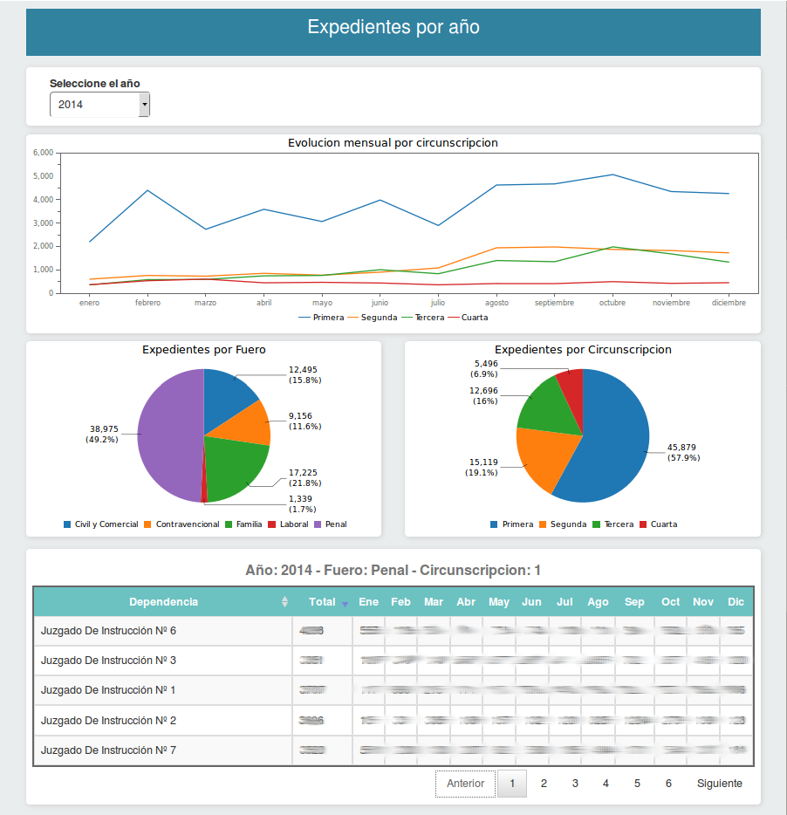Ilustración 53: Tablero 1 - Expedientes por año
Este tablero permite analizar la cantidad de expedientes ingresados en un año según distintos criterios de agrupamiento. Analizando el primer elemento se puede observar a simple vista que la cantidad de expedientes en los meses de enero y julio es menor a los meses cercanos, ya que es en estos dos meses que se realiza la feria judicial y el numero de empleados en cada dependencia disminuye considerablemente.
Luego se encuentran los gráficos que visualizan la cantidad de expedientes por fuero y por circunscripción. Allí se puede observar como los expedientes contravencionales
representan un porcentaje importante del total de expedientes, y por lo tanto es justificada su incorporación como un fuero a pesar de que no lo sea. Si se quisiera conocer el porcentaje de los cuatro fueros reales se puede clickear sobre la leyenda “Contravencional” para suprimirlo del gráfico y observar como varia el porcentaje de cada fuero. Se puede ver esta comparación en la ilustración 54. Finalmente en el tablero, luego de seleccionar un fuero y una circunscripción, se puede observar la distribución de la cantidad de expedientes por dependencia.
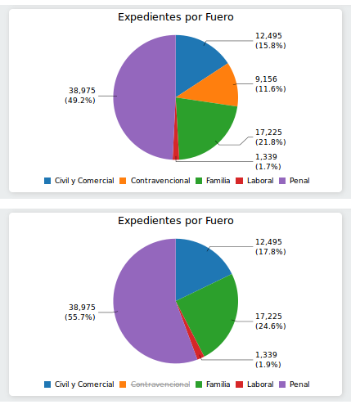Ilustración 54: Análisis de fueros

Tablero Nº 2: Expedientes por categoría
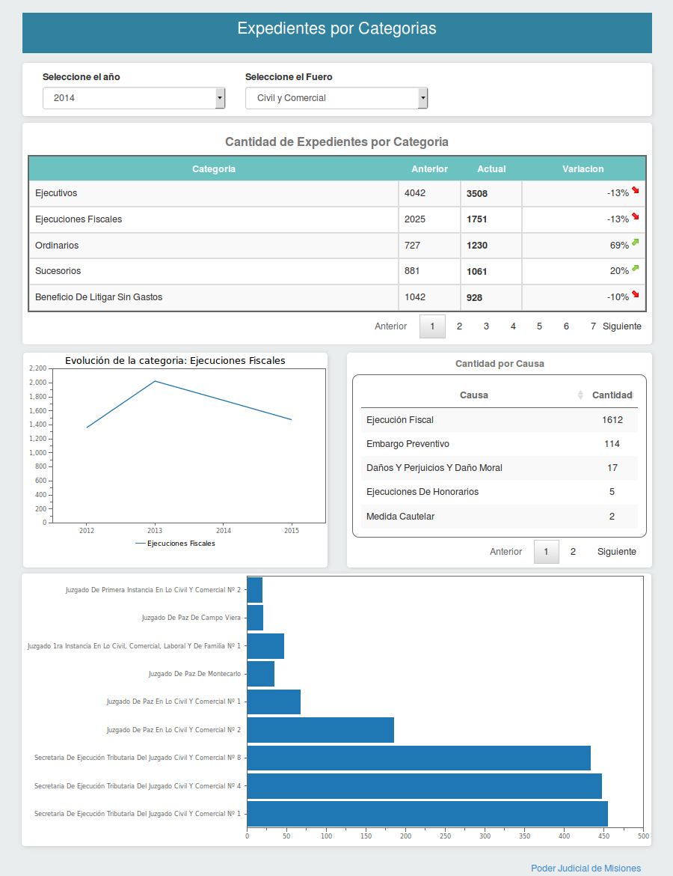Ilustración 55: Tablero 2 - Expedientes por categoría
En este tablero luego de seleccionar el año y el fuero para realizar el análisis, se puede
observar la cantidad de expedientes agrupados por categoría y la variación en relación al año anterior. Para detectar a simple vista si la cantidad aumentó o disminuyó se utilizan trend arrows de color verde y rojo. Finalmente, seleccionando una categoría se puede obtener datos detallados de la misma, como la evolución a lo largo de los años y la distribución de la cantidad de expedientes según el tipo de causa y según las dependencias donde fueron generados los expedientes.

Tablero Nº 3: Expedientes por dependencia
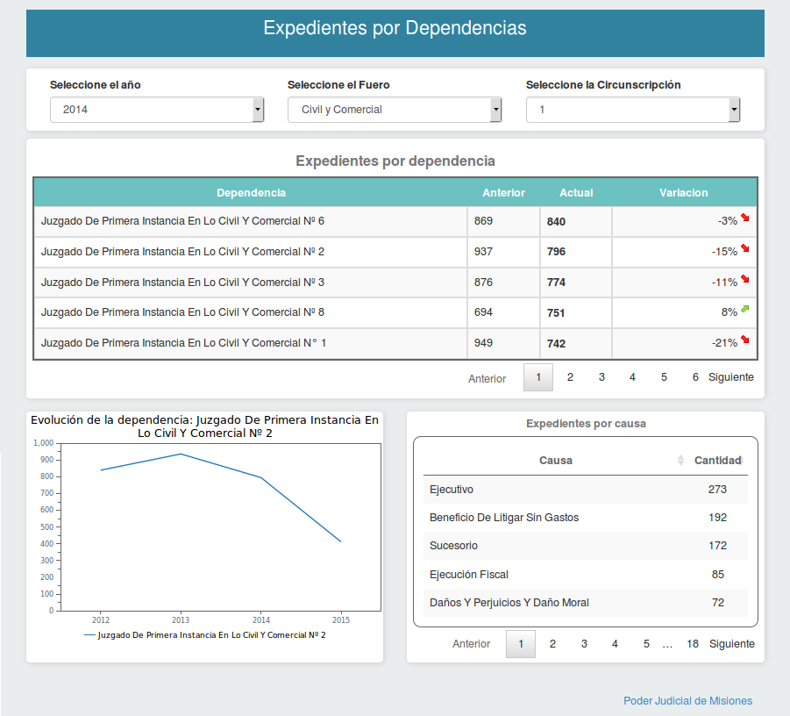Ilustración 56: Tablero 3 - Expedientes por dependencia
En este tablero el análisis parte de la cantidad de expedientes por dependencia en función del año, fuero y circunscripción seleccionada. Al igual que en el tablero N.º 2 se
utilizan trend arrows para representar gráficamente la variación de la cantidad con respecto al año anterior. Finalmente, seleccionando una dependencia se puede observar en detalle la evolución anual de la cantidad de expedientes y la distribución por causa.

Tablero Nº 4: Expedientes resueltos
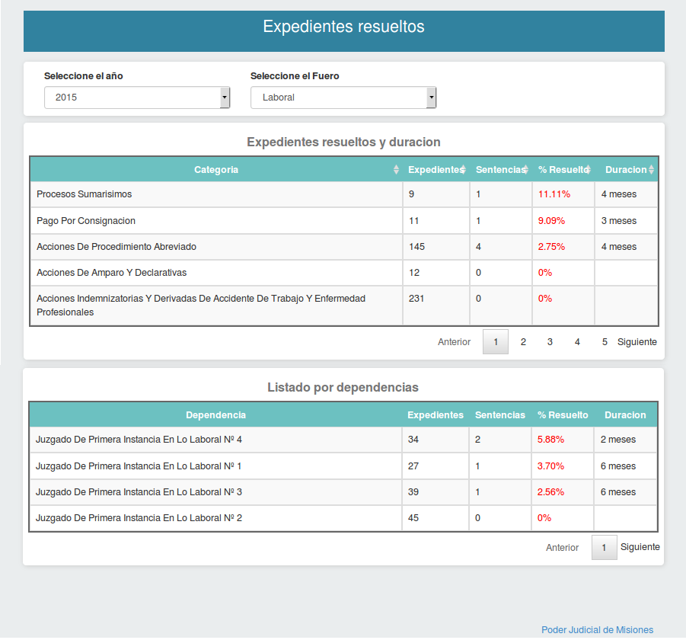Ilustración 57: Tablero 4 - Expedientes resueltos
Como se puede ver en la ilustración 57, en este tablero luego de seleccionar el año y el fuero se presenta la cantidad de expedientes, sentencias y el porcentaje de expedientes resueltos junto a la duración promedio por cada categoría de causa. Para simplificar el análisis el porcentaje resuelto cambia de color dependiendo el valor, si es menor al 30% es rojo, si se encuentra entre el 30% y el 50% es de color amarillo, y si supera el 50% es
de color verde. También al valor de la duración se le aplica formato para mostrar el valor en términos de años y meses.
Al seleccionar una categoría de la tabla superior, se muestra en la tabla inferior la distribución de los expedientes según las dependencias, de esta forma se puede observar si un juzgado tarda mas o menos para resolver el mismo tipo de causa en relación a los otros juzgados.

Tablero Nº 5: Productividad
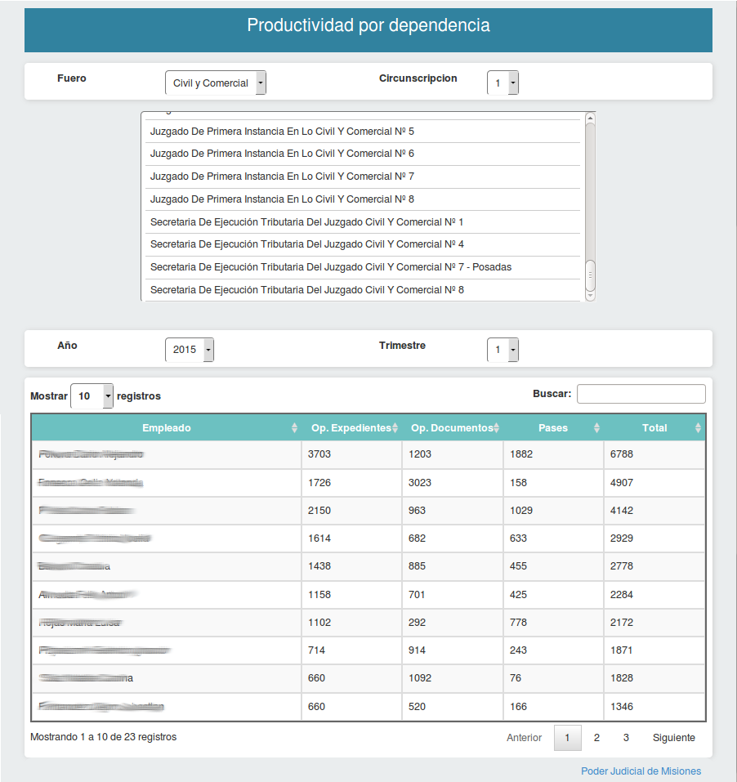

En este tablero se visualiza la productividad de los empleados de una dependencia en función de la cantidad de operaciones realizadas sobre expedientes, documentos y pases. Si bien su diseño es simple y no posee gráficos, su principal función es reemplazar el actual reporte de productividad que desarrolla la STI.

6.4.3 Validación de los usuarios
Para la validación de los tableros de control se solicito al coordinador de SIGED y al director de la STI que califiquen el nivel de cumplimiento de los requerimientos, la calidad de datos y la facilidad de uso de cada tablero de control. El resultado se puede observar en la tabla 9.

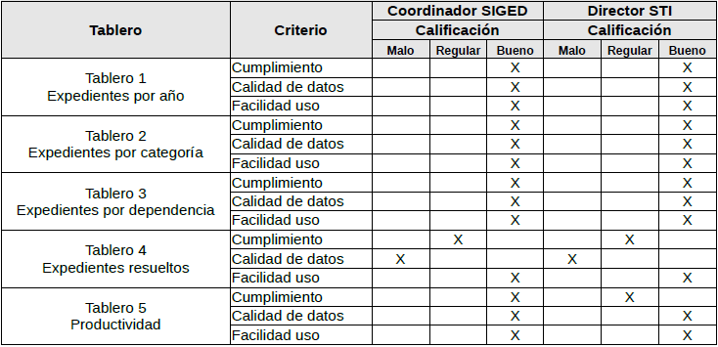Tabla 9: Validación de tableros

6.5 Discusión de la prueba experimental
A partir de las pruebas realizadas y la información brindada por los usuarios se puede observar que en general el nivel de cumplimiento de los requerimientos es bueno.
Si bien con Saiku Analytics se puede dar respuesta a todos los interrogantes surgidos, su utilización esta condicionada por el buen uso que se haga de la misma. Con la debida capacitación, los integrantes del PJM podrían hacer uso de la herramienta para elaborar sus consultas de forma independiente.
La implementación de los tableros de control tuvo un impacto favorable, ya que la distribución de los elementos y la utilización de gráficos ayuda a leer la información de forma rápida permitiendo analizar la información de manera instantánea. Además la incorporación de elementos dinámicos brinda un nivel de flexibilidad mayor ya que permite al usuario filtrar y navegar la información a su criterio.
La validación con los usuarios también permite observar que las consultas relacionadas a la cantidad de expedientes resueltos y el promedio de duración (Consulta 5 de la sección 6.2 y tablero nro 4) poseen una mala calificación en el atributo de calidad de datos, ya que como se mencionó en la sección 5.2.2 se pueden obtener estos datos desde junio de 2015. A pesar de esto el nivel de cumplimiento es bueno, por lo que una vez que el volumen de datos sea mayor se podrá hacer un uso efectivo del mismo.

Capitulo 7

Conclusiones

7.1 Conclusiones
En el presente trabajo se detectó que debido al crecimiento del sistema de gestión de expedientes digital y a la futura desaparición del expediente en papel, los principales requerimientos de información están relacionados a la información producida por el sistema mencionado.
A partir de los requerimientos se analizaron los sistemas fuentes y se diseñó e implementó un datamart para contener los datos generados por estos. También se desarrollaron los procesos ETL para transformar los datos y poblar al datamart. Estos procesos también serán utilizados de forma automática y con una mínima modificación para realizar las futuras actualizaciones de datos del datamart.
Los datos contenidos en el datamart fueron explotados mediante la implementación de cubos OLAP, logrando de esta forma que el acceso a la información se pueda realizar de forma mas eficiente.
Mediante la creación de tableros de control se logró que los usuarios puedan acceder a información útil de forma rápida y sin necesidad de intermediarios.
Con esta implementación el Poder Judicial de Misiones cuenta con una base para la generación de nuevos datamarts, así como también la ampliación de los cubos desarrollados para continuar dando soporte a nuevos requerimientos.
Con esta implementación el Poder Judicial de Misiones cuenta con una solución para analizar la información surgida del sistema de gestión de expedientes digital de forma simple, rápida y mas eficiente. Además cuenta con la base para la generación de nuevos datamarts para dar soporte a nuevos requerimientos.

xxxxxxxx

7.2 Futuras lineas de investigación
Durante el desarrollo del trabajo han surgido distintas implementaciones para ser abordadas en el futuro. Entre ellas se puede mencionar:
- Incorporar al análisis de los expedientes resueltos el tiempo transcurrido en cada etapa
del proceso judicial, así como el tiempo dedicado por cada tipo de usuario.
- Mejorar el análisis de la productividad de los empleados incorporando otros indicadores.
- Extender la implementación a otras áreas del Poder Judicial como contabilidad, patrimonio, personal, etc.

xxxxxx

Anexos

Anexo 1
A continuación se presenta el resultado de la encuesta del TDWI Analytics Maturity Model mencionado en la sección 3.2
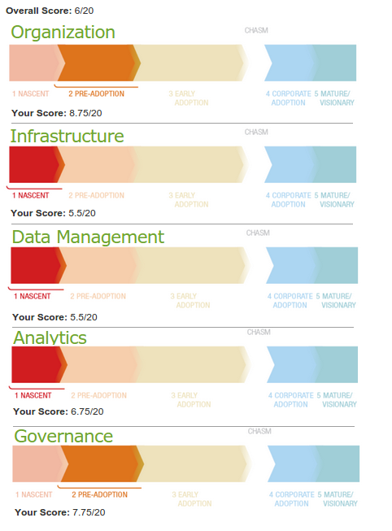Ilustración 58: Resultado del TDWI Analytics Maturity Model

Anexo 2

En este anexo se presenta el detalle de cada tabla del OLTP mencionada en la sección 5.2.2. y 5.2.3

Tabla dependencias

Tabla localidades

Tabla circunscripciones

Tabla fueros

Tabla tipos_causas

Tabla categorias

Tabla empleados

Tabla usuarios

Anexo 3

En este anexo se describe el XML del esquema de cubos generado.
<Schema name="Siged">
<Dimension type="StandardDimension" visible="true" highCardinality="false" name="dim_fuero">
<Hierarchy name="fuero" visible="true" hasAll="true" primaryKey="id_fuero">
<Table name="dim_fuero" schema="public">
</Table>
<Level name="fuero" visible="true" table="dim_fuero" column="nombre" type="String" internalType="String" uniqueMembers="false" levelType="Regular" hideMemberIf="Never">
</Level>
</Hierarchy>
</Dimension>
<Dimension type="StandardDimension" visible="true" highCardinality="false" name="dim_causa">
<Hierarchy name="causa" visible="true" hasAll="true" primaryKey="id_causa">
<Table name="dim_causa" schema="public">
</Table>
<Level name="categoria" visible="true" table="dim_causa" column="categoria" type="String" internalType="String" uniqueMembers="true" levelType="Regular" hideMemberIf="Never">
</Level>
<Level name="causa" visible="true" table="dim_causa" column="codigo" nameColumn="nombre" type="String" internalType="String" uniqueMembers="true" levelType="Regular" hideMemberIf="Never" captionColumn="nombre">
</Level>
</Hierarchy>
</Dimension>
<Dimension type="StandardDimension" visible="true" highCardinality="false" name="dim_dependencia">
<Hierarchy name="circunscripcionDep" visible="true" hasAll="true" primaryKey="id_dependencia">
<Table name="dim_dependencia" schema="public">
</Table>
<Level name="circunscripcion" visible="true" table="dim_dependencia" column="circunscripcion_id" ordinalColumn="circunscripcion_id" type="Integer" internalType="int" uniqueMembers="true" levelType="Regular" hideMemberIf="Never" captionColumn="circunscripcion_desc">
</Level>
<Level name="dependencia" visible="true" table="dim_dependencia" column="id_dependencia" nameColumn="nombre_dep" type="Numeric" internalType="int" uniqueMembers="true" levelType="Regular" hideMemberIf="Never" captionColumn="nombre_dep">
</Level>
</Hierarchy>
</Dimension>
<Dimension type="StandardDimension" visible="true" highCardinality="false" name="dim_empleado">
<Hierarchy name="empleado" visible="true" hasAll="true" primaryKey="id_empleado">
<Table name="dim_empleado" schema="public">
</Table>
<Level name="empleado" visible="true" column="nombre_empleado" type="String" uniqueMembers="false" levelType="Regular" hideMemberIf="Never">
</Level>
</Hierarchy>
</Dimension>
<Dimension type="StandardDimension" visible="true" highCardinality="false" name="dim_tiempo">
<Hierarchy name="AnioTrimestreMes" visible="true" hasAll="true" primaryKey="id_tiempo">
<Table name="dim_tiempo" schema="public">
</Table>
<Level name="anio" visible="true" table="dim_tiempo" column="anio" type="Numeric" uniqueMembers="false" levelType="Regular" hideMemberIf="Never" caption="A&#241;o">
</Level>
<Level name="trimestre" visible="true" table="dim_tiempo" column="trimestre" type="Numeric" uniqueMembers="false" levelType="Regular" hideMemberIf="Never" captionColumn="trimestre_desc">
</Level>
<Level name="mes" visible="true" table="dim_tiempo" column="mes" type="Numeric" uniqueMembers="false" levelType="Regular" hideMemberIf="Never" captionColumn="mes_desc">
</Level>
</Hierarchy>
</Dimension>
<Cube name="cubo_expediente" caption="Expedientes" visible="true" cache="true" enabled="true">
<Table name="fact_expedientes" schema="public">
</Table>
<DimensionUsage source="dim_fuero" name="dim_fuero" caption="Fuero" visible="true" foreignKey="id_fuero" highCardinality="false">
</DimensionUsage>
<DimensionUsage source="dim_causa" name="dim_causa" caption="Causa" visible="true" foreignKey="id_causa" highCardinality="false">
</DimensionUsage>
<DimensionUsage source="dim_dependencia" name="dim_dependencia" caption="Dependencia" visible="true" foreignKey="id_dependencia" highCardinality="false">
</DimensionUsage>
<DimensionUsage source="dim_tiempo" name="dim_tiempo" caption="Tiempo" visible="true" foreignKey="id_tiempo" highCardinality="false">
</DimensionUsage>
<Measure name="cantidad" column="id_expediente" datatype="Integer" aggregator="count" caption="Cantidad de expedientes" visible="true">
</Measure>
<Measure name="duracion_proceso" column="duracion" datatype="Integer" aggregator="avg" caption="Duracion del proceso" visible="true">
</Measure>
<Measure name="cantidad_sentencias" column="duracion" aggregator="count" caption="Sentencias" visible="true">
</Measure>
<CalculatedMember name="total_anio_anterior" caption="Cantidad a&#241;o anterior" formula="(ParallelPeriod([dim_tiempo.AnioTrimestreMes].[Anio], 1, [dim_tiempo].CurrentMember), [Measures].[cantidad])" dimension="Measures" visible="true">
</CalculatedMember>
<CalculatedMember name="var_anio_prev" caption="Variacion anual" formula="(([Measures].[cantidad]- ((ParallelPeriod([dim_tiempo.AnioTrimestreMes].[anio], 1, [dim_tiempo].CurrentMember), [Measures].[cantidad]))) /(ParallelPeriod([dim_tiempo.AnioTrimestreMes].[Anio], 1, [dim_tiempo].CurrentMember), [Measures].[cantidad])) * 100" dimension="Measures" visible="true">
</CalculatedMember>
<CalculatedMember name="porcentaje_resuelto" caption="Porcentaje resuelto" formula="([Measures].[cantidad_sentencias]*100)/[Measures].[cantidad]" dimension="Measures" visible="true">
</CalculatedMember>
</Cube>
<Cube name="productividad" caption="Productividad" visible="true" cache="true"
enabled="true">
<Table name="fact_productividad" schema="public">
</Table>
<DimensionUsage source="dim_empleado" name="dim_empleado" caption="Empleado" visible="true" foreignKey="id_empleado" highCardinality="false">
</DimensionUsage>
<DimensionUsage source="dim_dependencia" name="dim_dependencia" caption="Dependencia" visible="true" foreignKey="id_dependencia" highCardinality="false">
</DimensionUsage>
<DimensionUsage source="dim_fuero" name="dim_fuero" caption="Fuero" visible="true" foreignKey="id_fuero" highCardinality="false">
</DimensionUsage>
<DimensionUsage source="dim_tiempo" name="dim_tiempo" caption="Tiempo" visible="true" foreignKey="id_tiempo" highCardinality="false">
</DimensionUsage>
<Measure name="op_exp" column="op_exp" aggregator="sum" caption="Operaciones sobre expedientes" visible="true">
</Measure>
<Measure name="op_pases" column="op_pase" aggregator="sum" caption="Pases" visible="true">
</Measure>
<Measure name="op_doc" column="op_doc" aggregator="sum" caption="Operaciones sobre Documentos" visible="true">
</Measure>
<CalculatedMember name="Total" formula="[Measures].[op_exp] + [Measures].[op_doc] + [Measures].[op_pases]" dimension="Measures" visible="true">
</CalculatedMember>
</Cube>
</Schema>

Bibliografía

[1] H. P. Luhn, “H. P. LuhnA Business Intelligence System.” .
[2] Power, D.J, “A Brief history of decision support systems.” .
[3] B. Azvine, Z. Cui, D. D. Nauck, and B. Majeed, “Real Time Business Intelligence for the Adaptive Enterprise,” in E-Commerce Technology, 2006. The 8th IEEE International Conference on and Enterprise Computing, E-Commerce, and E-Services, The 3rd IEEE International Conference on, 2006, pp. 29–29.
[4] W. H. Inmon, Building the Data Warehouse. Wiley, 2005.
[5] R. Kimball and M. Ross, The Data Warehouse Toolkit: The Complete Guide to Dimensional Modeling, 2nd ed. New York, NY, USA: John Wiley &amp; Sons, Inc., 2002.
[6] R. Kimball, L. Reeves, W. Thornthwaite, M. Ross, and W. Thornwaite, The Data Warehouse Lifecycle Toolkit: Expert Methods for Designing, Developing and Deploying Data Warehouses, 1st ed. New York, NY, USA: John Wiley &amp; Sons, Inc., 1998.
[7] The Kimball Group Reader: Relentlessly Practical Tools for Data Warehousing and Business Intelligence. .
[8] E. Malinowski, Advanced Data Warehouse Design: From Conventional to Spatial and Temporal Applications. Berlin, Heidelberg: Springer-Verlag, 2009.
[9] E. F. Codd, S. B. Codd, and C. T. Salley, Providing OLAP (On-line Analytical Processing) to User-analysts: An IT Mandate. Codd & Associates, 1993.
[10] L. I. Gomez, A. A. Vaisman, and S. Zich, “Piet-QL: A Query Language for GIS-OLAP Integration,” in Proceedings of the 16th ACM SIGSPATIAL International Conference on Advances in Geographic Information Systems, New York, NY, USA, 2008, pp. 27:1–27:10.
[11] S. Chaudhuri and U. Dayal, “An Overview of Data Warehousing and OLAP Technology,” SIGMOD Rec, vol. 26, no. 1, pp. 65–74, Mar. 1997.
[12] S. Few, “Dashboard Confusion,” Intell. Enterp., Mar. 2004.
[13] A. Zagorecki, J. Ristvej, L. K. Comfort, and T. Lovecek, “Executive dashboard systems for emergency management,” Komunikacie, vol. 14, pp. 82–89, 2012.
[14] S. Few, Information Dashboard Design: The Effective Visual Communication of Data. O’Reilly Media, Inc., 2006.
[15] W. Eckerson, “Deploying Dashboards and Scorecards,” TDWI Best Practices Report, Jul-2006.
[16] Bernabeu, R., “HEFESTO: Metodología para la Construcción de un Data Warehouse.” 2010.
[17] I. Rajterič, “Overview of business intelligence maturity models,” Management, vol. 15, pp. 47–67, 2010.
[18] S. Williams and N. Williams, The Profit Impact of Business Intelligence, 1st ed. San Francisco, CA, USA: Morgan Kaufmann Publishers Inc., 2006.
[19] J. E. Cates, S. S. Gill, and N. Zeituny, “The Ladder of Business Intelligence (LOBI): A Framework for Enterprise IT Planning and Architecture,” Int J Bus Inf Syst, vol. 1, no. 1/2, pp. 220–238, Jul. 2005.
[20] Hewlett Packard, “The HP Business Intelligence Maturity Model: describing the BI journey.” Hewlett-Packard Development Company, L.P., 2007.
[21] “A review of business intelligence and its maturity models,” African Journal of Business Management, vol. 5(9), pp. 3424–3428, 04-May-2011.
[22] F. Halper, and D. Stodder, “TDWI Analytics Maturity Model Guide.” TDWI Research, 2014.
[23] “TDWI. The Data Warehouse Institute.” .
[24] “TDWI Analytics Maturity Model and Assessment Tool.” .
[25] “Pentaho Community,” Pentaho. .
[26] “Pentaho BI Platform License,” Pentaho. .
[27] “FSF,” gnu.org. .
[28] J. Lapa, J. Bernardino, and A. Figueiredo, “A Comparative Analysis of Open Source Business Intelligence Platforms,” in Proceedings of the International Conference on Information Systems and Design of Communication, New York, NY, USA, 2014, pp. 86–92.
[29] A. Marinheiro and J. Bernardino, “Analysis of open source Business Intelligence suites,” in Information Systems and Technologies (CISTI), 2013 8th Iberian Conference on, 2013, pp. 1–7.
[30] A. Marinheiro and J. Bernardino, “Experimental Evaluation of Open Source Business Intelligence Suites using OpenBRR,” Lat. Am. Trans. IEEE Rev. IEEE Am. Lat., vol. 13, no. 3, pp. 810–817, Mar. 2015.
TDWI, "The Data Warehouse Institute", 2015. [Online]. Available: http://tdwi.org/. [Accessed: 01- Dic- 2015].
TDWI, “TDWI Analytics Maturity Model and Assessment Tool.”, 2015 [Online]. Available: https://tdwi.org/pages/maturity-model/analytics-maturity-model-assessment-tool.aspx. [Accessed: 01- Dic-2015].
Pentaho, “Pentaho Community.”, 2016 [Online]. Available: http://community.pentaho.com. [Accessed: 15- Ene-2016].
Pentaho, “Pentaho BI Platform License.”, 2016 [Online]. Available: http://www.pentaho.com/license. [Accessed: 15- Ene-2016].
Gnu.org, "GNU General Public License v2.0 - GNU Project - Free Software Foundation", 2016. [Online]. Available: http://www.gnu.org/licenses/gpl-2.0.html. [Accessed: 15- Ene- 2016].

ETL: Extraccion-Transformacion-Carga
SCD: Slowly changing dimensions
Relational Online Analitical Processing
Multidimensional Online Analitical Processing
Hybrid Online Analitical Processing
Sistema de Gestión de Expedientes Digital
The Data Warehouse Institute
Online Transaction Processing
Business Intelligence
Extensible Markup Languaje
Flechas de tendencia

